BTS MÉTIERS DE L’AUDIOVISUEL OPTION MÉTIERS DE L’IMAGE

PHYSIQUE ET TECHNOLOGIE
DES ÉQUIPEMENTS ET SUPPORTS - U3

SESSION 2018

Durée : 6 heures
Coefficient : 4

Matériel autorisé : l’usage de tout modèle de calculatrice, avec ou sans mode examen, est autorisé.

Le candidat doit gérer son temps en fonction des recommandations ci- dessous :
- traiter la partie 1 relative à la technologie des équipements et supports pendant une durée de 3 heures ;
- traiter la partie 2 relative à la physique pendant une durée de 3 heures.
Les parties 1 et 2 seront rendues sur des copies séparées et ramassées à la fin de l’épreuve de 6 heures.

Documents à rendre et à agrafer à la copie :

- DR-PHYS 1………………………………………………………………………page 31.
- DR-PHYS 2 …………..…………………………………………………………page 32.
- DR-PHYS 3 …………..…………………………………………………………page 32.

Dès que le sujet vous est remis, assurez-vous qu’il est complet. Le sujet se compose de 32 pages, numérotées de 1/32 à 32/32.

SOMMAIRE

Liste des documents techniques en annexe :

DT 1 - Projecteur à Leds ARRI L5 pages 18 et 19.

DT 2 - Projecteur Filmgear Daylight Fresnel 200 W page 19.

DT 3 - Objectifs FUJINON page 20.

DT4 - Caméra Sony HXC-FB75 page 21.

DT 5 - Disjoncteurs différentiels page 21.

DT 6 - Serveur T2 Express 2, Pro 2 and Elite 2 page 22.
DT 7 - Caméra Sony PXW-X400 (1/2) et (2/2) pages 23 et 24.

DT 8 - Caméra Sony PXW FS7 K page 24.

DT 9 - Torche à Leds et batteries Anton Bauer page 25.

DT 10 - Micro à col de cygne série MX400SE (1/2) et (2/2) pages 26 et 27. DT 11 - DiGiCo SD-Mini Rack page 28.
DT 12 - Synoptique partiel de l’installation page 28.

DT 13 - Extrait recommandation ITU-R BT.709 page 29.

DT 14 - Émetteur LINK L1500 SD/HD page 30.

Un groupe de prestations audiovisuelles est chargé de la mise en œuvre du dispositif technique permettant la couverture événementielle du tour cycliste Vendée Poitou Charentes. Cette course se déroule par étapes sur une semaine.
Présentation du thème d’étude
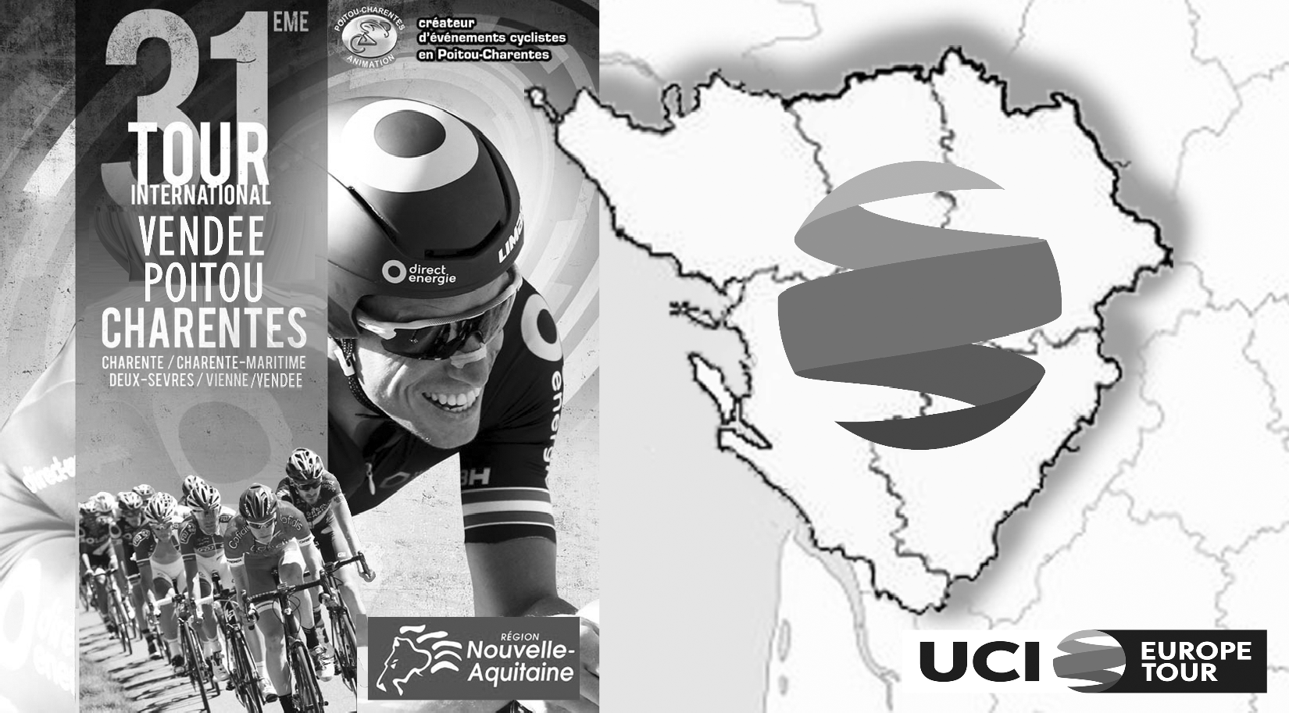

Chaque journée de course est organisée de la même manière suivante

- le matin - 9h-11h : présentation au public et aux médias des équipes sponsors et des partenaires de la course au sein du « village étape » ;

- après-midi - 12h-17h30 : course
17h30-19h : remise des prix et participation aux évènements médiatiques.

Chaque étape représente 7h d'antenne réparties de la manière suivante :

- la captation en direct de la course est assurée par des moyens HF et un dispositif multi- caméras dans la zone d'arrivée qui dispose de deux écrans géants ;

- à l'issue de chaque étape un plateau TV est organisé et capté en direct par un second dispositif multi-caméras et une caméra 360°;

- pour agrémenter cette émission d'après course, des reportages sont réalisés notamment dans la matinée de chaque étape ; ces reportages sont intégralement post-produit dans la journée ;

- pour effectuer ces captations une zone technique est installée à l'arrivée de chaque étape. On y retrouve un car 1 « Régie HD », un car 2 « DSNG » pour la diffusion satellite, un car 3 « Réception HF », un car 4 « Post-production » équipé de box de montages et d'un serveur ainsi qu'un plateau TV équipé d'une scène de grands écrans et d'un dispositif d'éclairage.

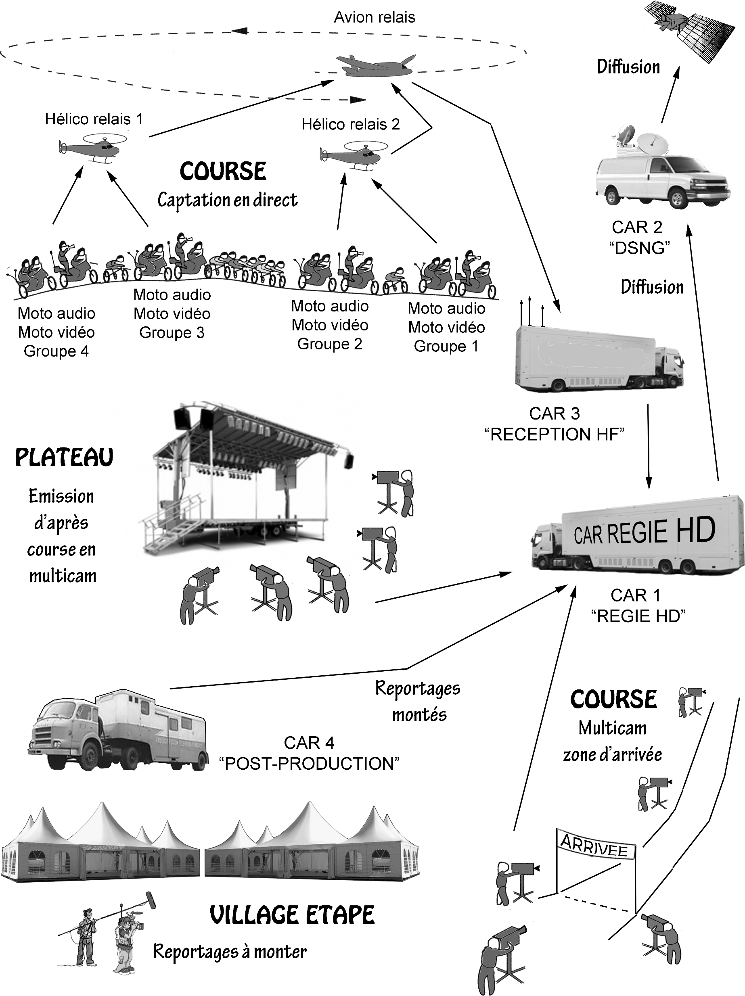

PARTIE 1 - TECHNOLOGIE DES ÉQUIPEMENTS ET SUPPORTS

ÉMISSION PLATEAU

- Éclairage du plateau

La captation se déroule de jour entre 18h30 et 19h30. La température de couleur de référence est de 5600 K avec un IRC supérieur à 90.
Un présentateur et trois invités sont présents sur le plateau. Deux types d’éclairage (HMI et LED) sont proposés.

Problématique : le technicien doit choisir les sources d’éclairage pour le tournage en fin d’après-midi.

Les documents techniques DT 1 et DT 2 présentent les 2 types de projecteurs susceptibles d’être utilisés.

  - Donner 2 avantages et 2 inconvénients de la technologie HMI par rapport à la technologie Tungstène-Halogène.

  - Les 2 projecteurs sont équipés des projecteurs à lentille de Fresnel. Expliquer le rôle de cette lentille.

  - Pour faire varier le flux lumineux d’un projecteur à LED, justifier pourquoi il n’est pas possible d’utiliser un gradateur à angle de phase.

Pour les 2 de types projecteurs, les spécifications techniques mentionnent le terme Color Rendition.

  - Expliquer le terme IRC (Indice de rendu des couleurs) et relever les 2 valeurs dans le cas du projecteur HMI et le modèle à Leds L5-C. Justifier l’intérêt d’avoir une valeur d’IRC élevée dans le contexte d’un plateau.

  - Donner 2 raisons technologiques justifiant l’utilisation des projecteurs à Leds pour ce tournage.

Étude d’un objectif

Une des caméras plateau assure un plan large du car podium.

Problématique : le technicien doit choisir un objectif compatible avec le cadre (plan large).

Les documents DT 3 et DT 4 présentent les caractéristiques de quelques objectifs Fujinon et de la caméra Sony HXC FB75 H.

  - Justifier la compatibilité de ces objectifs avec le capteur de la caméra HXC FB75 H.

Dans la documentation, on donne l’indication : maximum relative aperture (F-No).

  - Expliquer ce qu’indiquent ces informations par exemple pour l’objectif FUJINON XA20s×8,5BRM. Nommer le défaut qui semble affecter ces objectifs.

Sur le plan tourné le plus large, la caméra est placée à une distance de 6 mètres du bord du car podium pour une largeur de cadre de 8 mètres.

  - Calculer la focale permettant d’obtenir ce cadre.

  - Parmi les objectifs proposés, choisir celui qui convient à cette situation.

Étude de la caméra Sony HXC 75

La diffusion est prévue en 1080/50i.

Problématique : le technicien doit vérifier que les réglages caméra permettent de s’adapter aux conditions de tournage du plateau.

Le réalisateur veut un réglage d’ouverture de diaphragme égal à 8 au niveau de la face du présentateur et des invités. L’éclairage de la face du présentateur est effectué avec un projecteur placé à 5 mètres de distance.

Le document technique DT 1 présente les caractéristiques du projecteur choisi.

  - Relever dans la documentation la valeur d’éclairement du projecteur lorsqu’il est situé à 5 mètres en position spot.

  - Relever la sensibilité de la caméra en précisant dans quelles conditions est faite cette mesure.

  - Calculer la sensibilité ISO à afficher sur une cellule (de type spotmètre) pour pouvoir régler le diaphragme. On rappelle que Siso = 245 x N²/(E x t).

  - Calculer l’éclairement nécessaire pour une ouverture de diaphragme égale à 8.

  - Conclure sur les valeurs trouvées aux questions 3.1 et 3.4. Proposer une solution de réglages caméra permettant de s’adapter aux conditions d’éclairage sans modifier l’ouverture du diaphragme et le flux lumineux. Justifier par un calcul.

Installation électrique

Un groupe électrogène sur porteur est chargé d’alimenter le plateau (éclairage), le car régie HD, le car Post Production et le car réception HF.
Pour l’installation de ce plateau, le chef électricien a en charge le dimensionnement et la mise en place de l’alimentation électrique pour les projecteurs servant à l’éclairage et au décor. Cette installation doit se faire conformément aux règles de sécurité électrique.

Problématique : le technicien doit dimensionner les équipements de sécurité pour le tournage du plateau.

  - Expliquer la nécessité d’avoir une habilitation électrique en tant que technicien de l’audiovisuel.

  - Rappeler le niveau d’habilitation électrique minimal pour le chef électricien, en charge de l’installation du plateau.

  - Expliquer la différence entre un interrupteur différentiel et un disjoncteur différentiel.

  - Donner l’intensité maximale du courant résiduel que peut tolérer un disjoncteur différentiel de haute sensibilité dans le but de protéger les personnes.

L’ensemble des projecteurs susceptibles d’être utilisés sur le plateau consomme une puissance active de 4,5 KW. Le facteur de puissance global de l’installation est égal à 1.

  - Calculer le courant nécessaire à l’ensemble des projecteurs sachant que l’installation est monophasée.

  - Parmi ceux qui sont proposés document technique DT 5, déterminer alors le disjoncteur le plus adapté à l’installation.

Étude du direct (réalisation de l’émission)

La régie qui permet de réaliser l’émission d’après course est composée entre autres d’un mélangeur Sony MVS3000 A. Le mélangeur doit permettre de réaliser la commutation en cut, fondu ou volet des différentes sources, un double fenêtrage avec redimensionnement des deux sources et l’intégration de l’habillage.
La lecture des sujets issus de la post-production est réalisée avec un serveur T2 (documentation technique DT 6).
Les sujets sont enregistrés au format XAVC-I 100.

Problématique : le technicien doit vérifier que le serveur T2 est compatible avec la chaine de production.

Dans la documentation le constructeur propose trois modèles de T2 dont un qui possède des supports de stockage SSD.

  - Indiquer la particularité technologique de ce type de support par rapport aux disques durs standards.

  - Donner au moins un avantage et un inconvénient de ce type de stockage.

Le responsable technique souhaite avoir une sécurisation des données au niveau du serveur T2.

  - Donner les procédés d’agrégation de disques utilisés dans les différents modèles.
Préciser leurs avantages respectifs.

  - Donner la référence du T2 qui permet la meilleure protection des données. Quelle est sa capacité de stockage réelle ?

  - Vérifier par le calcul la durée de stockage donnée par le constructeur lorsque le T2 est configuré en Grass Valley HQ.

  - Choisir le codec vidéo HD compatible avec les sujets issus de la post-production.

  - À partir des questions 5.4 ,5.5 et 5.6, conclure sur la compatibilité du T2.

REPORTAGE

La production propose 2 types de caméra pour réaliser les reportages : un caméscope Sony PXW 400K équipé d’un objectif FUJINON ZA12x4.5BERM et une caméra Sony PXW FS7 munie d’un objectif 28-135 mm /F:4 monture E.

Les spécifications techniques sont données documents techniques DT 3, DT 7 et DT 8.

Les reportages se déroulent dans la matinée entre 8h et 12h et sont constitués pour l’essentiel de plans rapprochés tournés à l’épaule et sans ajout de lumière. La rapidité est une des contraintes de ces tournages.

Caméras de reportage

Problématique : le cadreur doit choisir l’ensemble des éléments (caméra + objectif) en fonction des contraintes de tournage.

  - Donner les dimensions du capteur équipant la caméra Sony PXW 400 K, puis calculer sa diagonale.
Le capteur de la caméra FS7 a une dimension de diagonale égale à 27 mm en mode HD pour un ratio d’image de 16/9.

  - Relever la technologie du capteur de la caméra Sony PXW FS7.

  - Indiquer comment s’effectue la séparation des couleurs pour cette caméra.

  - Calculer la focale de l’objectif de la caméra PXW 400 afin d’avoir le même angle de champ du cadre le plus large obtenue avec l’objectif de la caméra FS7.

  - Relever l’ouverture relative minimale de l’objectif de la caméra PXW 400 et la comparer avec celle de l’objectif de la PXW FS7.

  - Relever pour les objectifs les valeurs de rapport de zoom.

  - Justifier à partir des valeurs trouvées précédemment et des conditions de tournage le choix de la caméra Sony PXW 400.

Autonomie électrique de la caméra Sony PXW 400

Problématique : le technicien doit déterminer le nombre de batteries à louer pour une utilisation de la caméra en mode enregistrement pendant 4 heures.

Par moment, il sera nécessaire d’utiliser une torche LED montée sur la caméra et utilisant l’alimentation des batteries.
Le loueur propose 2 modèles de batteries Anton Bauer pour la caméra.

Les spécifications de la torche LED et des batteries sont présentées dans le DT 9.

  - Déterminer la puissance consommée par la caméra et la torche LED.

  - Justifier la compatibilité électrique de la caméra avec les 2 modèles de batteries.

  - Calculer le nombre de batteries à prévoir pour 4 heures de tournage respectivement pour chaque type de batterie.

  - En supposant que le nombre de batteries nécessaires soit le même pour les 2 références, indiquer un autre critère qui fera privilégier un modèle de batterie pour ce tournage.

Enregistrement sur carte mémoire

Problématique : le technicien doit évaluer le nombre de cartes mémoire nécessaire pour une durée de tournage de 4 heures.

L’enregistrement se fait sur cartes de type SxS de capacités 64 GO.
Les différents modes d’enregistrements sont donnés sur la documentation de la caméra Sony PXW 400 K.
Parmi les modes d’enregistrement proposés se trouvent les modes XAVC-I et XAVC-L 50.

  - Les 2 modes utilisent des algorithmes de compression différents. Expliquer à quoi font références les termes I et L.

  - Donner la valeur du débit d’enregistrement du mode XAVC-I.

  - Calculer le débit net avant compression sachant que la structure d’échantillonnage est 22 :11 :11 et que la quantification est sur 10 bits et le format image 1080i50.

  - En déduire le taux de compression.

  - Calculer la capacité nécessaire en GO à l’enregistrement des 4 heures de rushes puis
indiquer le nombre de cartes à utiliser.

Conférence de presse

Les conférences de presse et les sujets qui seront remontés pour l’émission du soir sont enregistrés avec le caméscope PXW-X400.
Le micro présent sur le pupitre est un microflex série MX 400SE Shure sur la documentation technique DT 10.
Pour faciliter la répartition du signal audio, le technicien a disposé un boitier de distribution Digico au niveau des caméscopes des différents journalistes (DT 11).
Il doit prévoir au moins dix liaisons.
Le synoptique partiel de l’installation est fourni en DT 12.

Problématique : le technicien doit vérifier la compatibilité des différents matériels de la chaîne audio de la captation à l’enregistrement.

Le microflex série MX 400SE Shure propose plusieurs directivités.

  - En prenant en considération l’environnement bruyant de la conférence de presse et les mouvements latéraux de la tête du présentateur, choisir parmi les références proposées par le constructeur la cartouche la plus appropriée pour la captation de la conférence. Justifier en analysant l’angle de captation de chacune des cartouches.

  - À partir de la courbe de réponse en fréquence de la capsule choisie, donner le plus précisément possible la bande passante (à – 3dB) des fréquences les mieux captées. En tirer les conséquences dans notre cas.

  - À partir des éléments fournis dans la documentation du microphone (DT 10), justifier le paragraphe « alimentation » et les conséquences sur la console.

L’enregistrement du son est effectué avec la vidéo grâce au caméscope PXW-X400 branché au boîtier de distribution DiGiCo lui-même relié à une console de mixage audio numérique DiGiCo par liaison MADI (liaison multicanal audionumérique).

  - En utilisant les documentations, relever le(s) type(s) de liaison(s) audio possible(s) entre le boitier DiGiCo et le caméscope. Donner celle qui semble la plus appropriée en le justifiant.

  - La chaine audio proposée dans le synoptique du DT 12 semble-t-elle convenir pour connecter 10 caméscopes ? Argumenter la réponse notamment en donnant le nombre de modules nécessaires pour le boitier DiGiCo.

Deuxième partie - Physique

Cadrage sur le plateau

Problématique : lors du plateau TV, le réalisateur demande que la caméra 1 équipée
d’un objectif FUJINON XA20s×8,5BRM, permette de réaliser un plan serré sur le
présentateur puis un plan large de l’ensemble des participants au plateau.

Le schéma d’implantation des caméras est donné sur la figure 1 ci-dessous. La caméra 1 est à 4 mètres du présentateur.

On considère que la distance entre la caméra et le présentateur est très grande devant la focale utilisée.

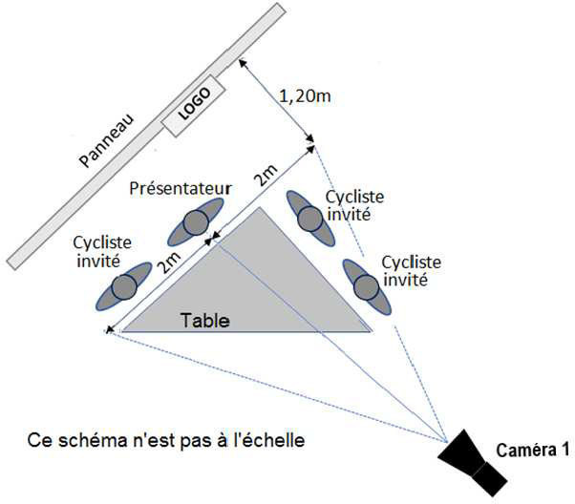

Figure 1

Le présentateur a une largeur d’épaules : L = 60 cm.

Son image, mesurée au niveau des épaules occupe 60 % de la largeur du capteur de la caméra qui mesure 9,6 mm (horizontalement) × 5,4 mm (verticalement).

  - - Calculer la taille de l’image des épaules du présentateur sur le capteur.

  - - Calculer la focale qui
permet de réaliser le cadrage souhaité.
On peut utiliser le

grandissement absolu |y| défini comme le rapport de la taille de l’image sur la taille de l’objet.

  - - Les caractéristiques de l’objectif FUJINON XA20s×8,5BRM sont données sur le document technique DT 3. Cet objectif convient-il ? Justifier.

  - - Quelle est la focale extrême donnée dans la documentation technique qui permet de réaliser le plan le plus large ?

La situation correspondant au cadrage en plan large avec la focale extrême est schématisée en figure 2 ci-dessous sans considération d’échelle.

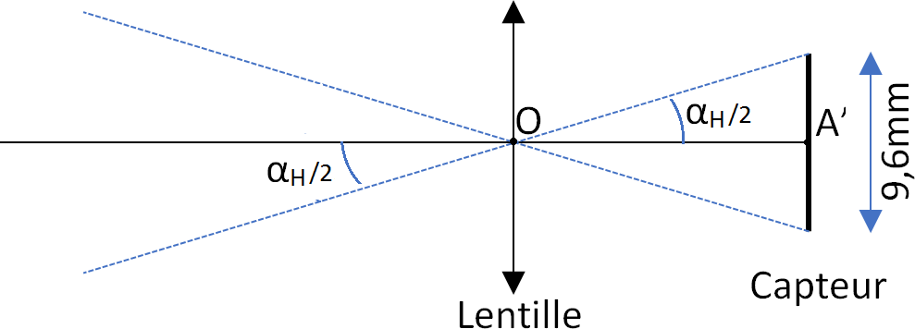

Figure 2

  - - Calculer en degrés l’angle de champ horizontal α _{H} correspondant à ce cadrage.

  - - Peut-on, avec cette focale extrême cadrer l’ensemble des participants et la table représentés sur la figure 1 ? L’objectif choisi permet-il de répondre aux exigences du réalisateur ?

Problématique : le cadreur de la caméra Sony HXC -FB75 se demande s’il doit changer les réglages pour que le logo soit net.

Les réglages initiaux sont f = 38 mm et N = 8.

2
La profondeur de champ (D.O.F. : ) est donnée par : D.O.F = 2× ^{d} ^{×N×e}

où d

depth of field
2
f
représente la distance de mise au point, N le nombre d’ouverture et f la focale de l’objectif.

  - - Pour la caméra HXC -FB75 on donne e = 7,4 µm. Que représente cette grandeur ?

  - - Calculer la profondeur de champ lorsque la mise au point est faite sur le présentateur.

  - - On admet que le logo apparait net si la distance entre le présentateur et le cadreur est inférieure ou égale à 62 % de la D.O.F. Montrer que l’image du logo n’est pas nette.

  - - Calculer la D.O.F. qui permet d’obtenir une image nette du logo. En déduire le nombre d’ouverture N’ qui permettra d’obtenir cette condition.

Éclairage du plateau

Situation : sur le plateau qui a lieu en fin d’après-midi, le présentateur regarde la caméra 2 de face et il est éclairé à la fois par deux projecteurs LED identiques L5-C -ARRI fixés en hauteur et par la lumière du jour.
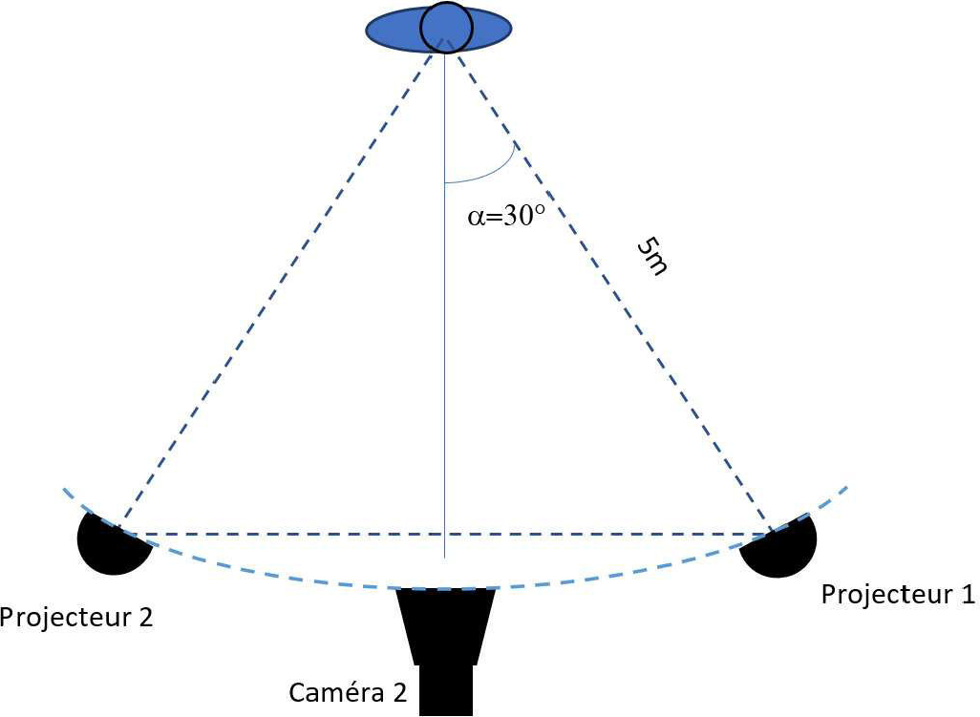

Figure 3

Problématique : le réalisateur désire un éclairement de 1 000 lux au niveau du visage du présentateur. Il demande au technicien de régler chaque projecteur en position spot à une température de couleur de 5 600 K.

Le dimmer permet de régler l puissance fournie au projecteur de 0 à 100 %.

L’éclairement mesuré à la seule lumière du jour est Ej = 400 lux. Lorsqu’on allume en plus les deux projecteurs réglés au maximum, on mesure un éclairement total E_{T} = 2 500 lux au niveau du visage du présentateur.

  - - Calculer l’éclairement E_{2Pmax} dû à ces seuls deux projecteurs, puis l’éclairement E_{1Pmax} dû à un seul projecteur.

  - - L’éclairement d’une surface par un projecteur est donné par la formule E_{α} = ^{I}
d2
cosα .

    - - Que représentent I, d et α ? Préciser l’unité de I.

    - - On appelle E₀ l’éclairement lorsque α=0. Décrire à quelle situation cette valeur de l’éclairement correspond.

    - - Exprimer E_{α} en foncti n de E₀ et de l’angle α.

  - - En vous appuyant sur les caractéristiques techniques du projecteur L5-C (ARRI) DT 1,
donner l’éclairement E₀ d’une surface située à 5 m dans l’axe du projecteur.

  - - Calculer E_{α} pour la situation représentée sur la figure 3. Comparer cette valeur à celle de E_{1Pmax} calculée à la question 2.1.

  - - La demande du réalisateur est E’_{T} = 1 000 lux. On appelle E_{1P} l’éclairement du visage dû à un seul projecteur.
Calculer l’éclairement E_{1P} qui satisfait la demande du réalisateur.

  - - Quel sera le réglage du dimmer ?

Colorimétrie des écrans

Problématique : on se demande si la couleur du mélange R et V qui constitue le logo de la région Nouvelle Aquitaine affiché par l’écran LED peut être exactement reproduite par l’écran TVHD.

Le mur d’images est un assemblage de panneaux LED qui permettent de diffuser des images colorées du plateau à l’extérieur. Un pixel est constitué de trois LED. Chacune d’elles émet une lumière supposée monochromatique et caractérisée par sa longueur d’onde :

- λ_{R} = 620 nm pour la LED rouge,
- λ_{V} = 520 nm pour la LED verte,
- λ_{B} = 470 nm pour la LED bleue.

  - - Placer les points R₁, V₁, B₁ sur le diagramme de chromaticité document réponse DR PHYS 1. Déterminer les coordonnées (x ; y) de chacun de ces points.

  - - Représenter sur le diagramme de chromaticité l’ensemble des couleurs pouvant être reproduites avec l’ensemble des trois LED.
On donne les relations qui permettent de calculer les coordonnées d’un mélange de deux couleurs :
s1×Y1 + s2×Y2

x_{M} =
=
y1 y 2

Y1 + Y2
et y_{M}
F1 + F2
Y1 + Y2

y1 y2 y1 y2

  - - On rappelle que la luminance Y est proportionnelle à l’intensité lumineuse. On donne les intensités lumineuses des LED : I_{R} = 22,7 mCd, I_{V} = 27,3 mCd et I_{B} = 0.
Déterminer les coordonnées du mélange coloré M₁ correspondant. En déduire quelle est la couleur correspondante.

  - - Le blanc de référence est le blanc D₆₅ dont les coordonnées apparaissent dans la norme ITU-R BT.709 sur la DT13. Placer le blanc D₆₅ sur le diagramme (DR PHYS 1) puis déterminer la longueur d’onde dominante du mélange M₁ par rapport au blanc D₆₅.

  - - À partir de la norme ITU-R BT.709 fournie en DT13, tracer la surface correspondant à l’ensemble des couleurs pouvant être représentées (gamut de l’écran TVHD). Expliquer pourquoi la couleur du mélange ne peut pas être reproduite exactement sur l’écran TVHD. Expliquer pourquoi ce n’est pas gênant.

  - - Dans cet espace, le mélange M₂ composé uniquement des primaires rouge R₂ et verte V₂ du gamut TVHD, a une longueur d’onde dominante λ_{R} = 580 nm par rapport au blanc D₆₅.

Donner les coordonnées de ce point.

  - - Le spectateur qui a dans son champ de vision l’écran LED et l’écran TVHD constatera- t-il une différence de couleur des logos ?

Étude de la sonorisation de la salle de conférence de presse

Problématique : l’organisateur de la conférence veut savoir s’il faut prévoir une sonorisation pour que la voix de l’orateur ne soit pas couverte par le bruit ambiant.

Le responsable d’une équipe s’exprime devant les journalistes. Sa puissance acoustique P_{a} est égale à 12 µW. L’émission est en champ libre.
La configuration de la salle est représentée sur la figure 4 ci-dessous :
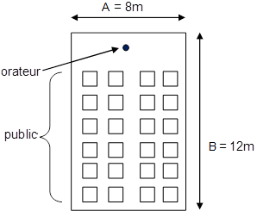

Figure 4 On donne, pour une onde sphérique :
- intensité acoustique à une distance d de la source : I = ^{P}a
2
4gd

niveau d’intensité acoustique : 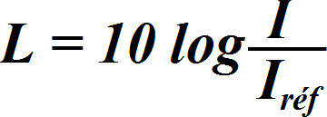 où I_{réf} = 10⁻¹² W.m⁻².
- atténuation géométrique : L₁ − L₂ = 20log ^{d}2
d
1

  - - Le responsable d’une équipe, orateur considéré comme une source omnidirectionnelle, est situé à 2 m du centre du premier rang. On note I_{2m} l’intensité acoustique émise par

l’orateur et reçue au centre du premier rang et L_{2m}, le niveau d’intensité acoustique reçu au premier rang. Calculer I_{2m} et L_{2m}.

  - - Calculer en dB_{SPL}, le niveau acoustique L_{10m} reçu par l’auditeur le plus éloigné situé à 10 m de l’orateur.

  - - Les conversations et les bruits extérieurs engendrent un niveau de bruit ambiant L_{B} qui est mesuré à l’aide d’un sonomètre : L_{B} = 70 dB_{SPL}. Justifier le choix de l’installation d’un système de sonorisation simple pour cette conférence.

Transmission vidéo

Dans cette partie on s’intéresse à la transmission hertzienne des données audio et vidéo entre les motos suiveuses et le car 3 « Réception HF », via le dispositif aérien.
Cette transmission se fait suivant la norme DVB-T (Digital Vidéo Broadcasting - Terrestrial), à l’aide d’un émetteur HF : LINK L1500 SD/HD qui propose de différentes modulations.
L’intervalle de garde et le code rate (FEC) peuvent être réglés.Cela permet à l’opérateur vidéo d’adapter la transmission aux conditions météorologiques et au relief.
Les spécifications techniques de l’émetteur utilisé sont données dans le document technique DT 15, et on suppose que le débit de symboles est constant quelle que soit la modulation choisie.

Transmission HF lors de conditions idéales.

Pendant la première partie de la course, le réglage de la modulation de l’émetteur correspond à des conditions idéales de transmission HF.

Problématique : choix du type de modulation pour obtenir une image de qualité optimale.

    - - En se référant aux spécifications techniques de l’émetteur HF (document technique DT 15), relever dans l’ordre les noms des 3 modulations employées par l’émetteur HF et les noter dans le « tableau des modulations » du document réponse DR-PHYS 2.

    - - Préciser le nombre de symboles différents que chaque modulation utilise et les reporter ces nombres dans la ligne « nombre de symboles » du tableau du document réponse DR-PHYS 2.

En fin de documentation technique DT 15 le constructeur présente sans plus de précisions la totalité des diagrammes de constellation utilisés par l’ensemble de ses émetteurs.

    - - En se référant à ces diagrammes, associer à chaque modulation une des constellations repérées par une lettre (A ou B ou C…) et noter ces lettres dans la ligne
« Constellation » du tableau DR-PHYS 2.

    - - Expliquer comment on calcule le nombre de bits transmis par symbole pour chacune des 3 modulations. Reporter ces nombres dans la ligne « nombre de bits/symbole » du tableau DR-PHYS 2.

    - - En déduire quelle est la modulation qui permettra d’obtenir, dans des conditions idéales, le débit binaire maximum D_{max}, et qui correspond à une image de qualité optimale.

Transmission lors de conditions difficiles

Durant la deuxième partie de la course les conditions météo se dégradent et le relief évolue ce qui détériore le signal transmis. Le réglage initial de la modulation ne peut donc pas être conservé. L’opérateur vidéo est amené à modifier, l’un après l’autre, les paramètres de la transmission HF afin de trouver le meilleur compromis qualité-débit.

Afin de s’assurer d’une qualité satisfaisante lors de la retransmission, l’organisation de la course impose un débit HF minimum D_{min} = 10 Mbps. L’opérateur vidéo doit donc estimer le débit obtenu après chaque modification de la modulation pour vérifier que cette condition est bien vérifiée.

La configuration initiale de début de course de l’émetteur HF qui permet le débit binaire maximum D_{max} figure dans la première colonne du tableau du document réponse « Débits des configurations » DR-PHYS 3.
- Modulation : 64-QAM ;
- Intervalle de Garde : 1/32 ;
- FEC : 7/8.

En cas de conditions climatiques difficiles, le risque d’erreurs de transmission est augmenté du fait de la proximité des symboles sur le diagramme de constellation.
Afin d’améliorer la transmission, l’opérateur modifie le type de modulation.

L’opérateur vidéo passe alors de la modulation 64-QAM à la modulation 16-QAM ; l’Intervalle de Garde et le FEC restent constants.
La configuration de l’émetteur HF devient :
- modulation : 16-QAM ;
- intervalle de Garde : 1/32 ;
- FEC : 7/8

Les caractéristiques des modulations de l’émetteur ont été vues aux questions 5.1.5. et 5.1.6.

Problématique : on se demande si le débit obtenu avec la nouvelle modulation satisfait l’exigence D_{min} = 10 Mbps.
5.2.1. À partir du nombre de bits transmis par symbole, calculer le rapport R_{d} des débits binaires des deux modulations : 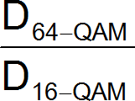 .
    - Calculer le débit binaire D′ qu’offre l’émetteur avec la nouvelle modulation et reporter sa valeur dans le document réponse DR–PHYS 3. Le débit D′ satisfait-il aux exigences de l’organisation de la course ?

La norme ETSI EN 300 744 est fournie dans le document technique DT 16. Elle nous indique les débits utiles normalisés des différentes modulations suivant le réglage des deux paramètres Intervalle de Garde et FEC.

    - Relever le débit binaire normalisé de la norme DVB-T correspondant à la transmission étudiée et reporter sa valeur dans la dernière ligne du tableau du document réponse DR–PHYS 3. Comparer le débit binaire calculé et le débit binaire normalisé..

DT 1- Projecteur à Leds ARRI L5 (1/2)
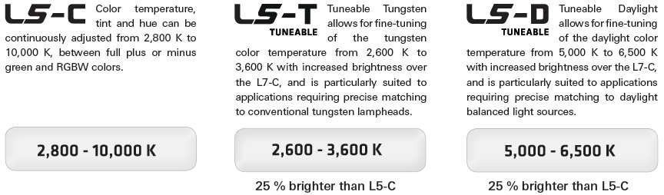

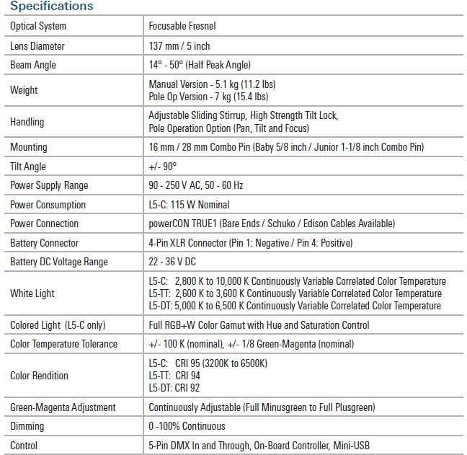

DT 1 - Projecteur à Leds ARRI L5(2/2)

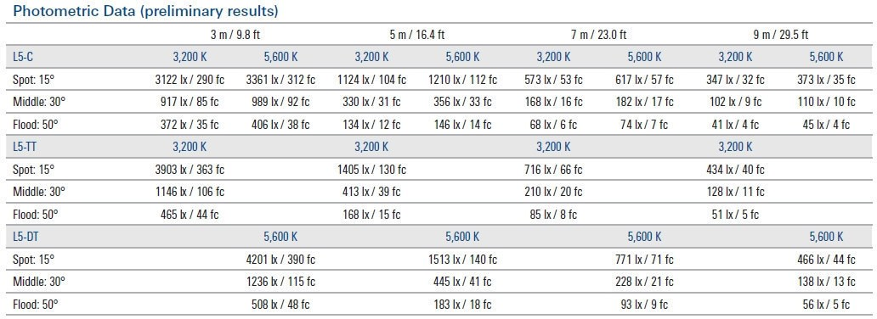

DT 2 - Projecteur FilmgearDaylight Fresnel 200 W

Capacity 200W
Lamp Bulb Voltage 70V
Fresnel Lens Ø112mm (4-3/8 in.)
Lamp Type HMI 200W/SE
ColorTemp. 5600K
LampHolder GZY9.5
ColorRendering IRC 90
Class / IP Rating 1 / IP 23
Max. Surface Temp. 190 ºC
Max. Ambient Temp. 45 ºC Min. Distance to Illuminated Object 2 m Min. Distance to Flammable Object 0.5 m
Operating Range +45º ~ 0º ~ -45º
Weight (Lamphead) 3.6 kg
Weight (withbarndoor) 4.1 kg
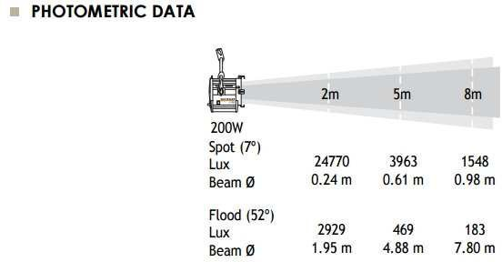

DT 3 - Objectifs FUJINON

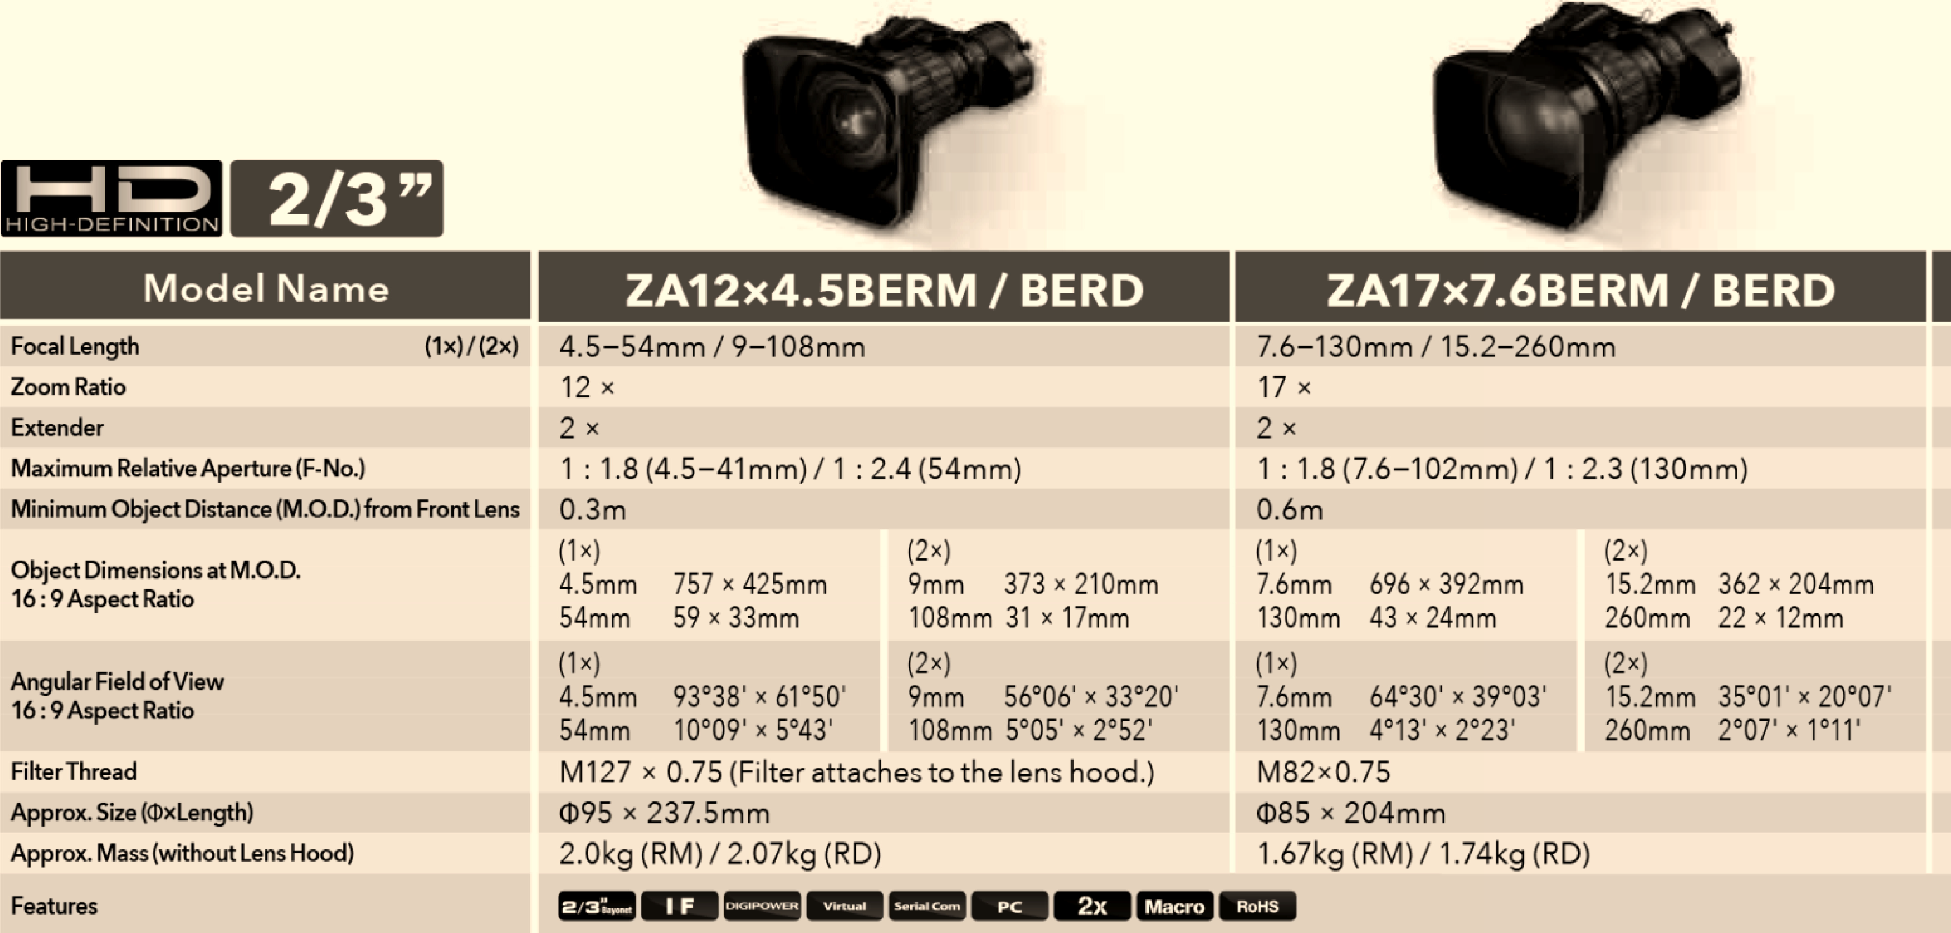

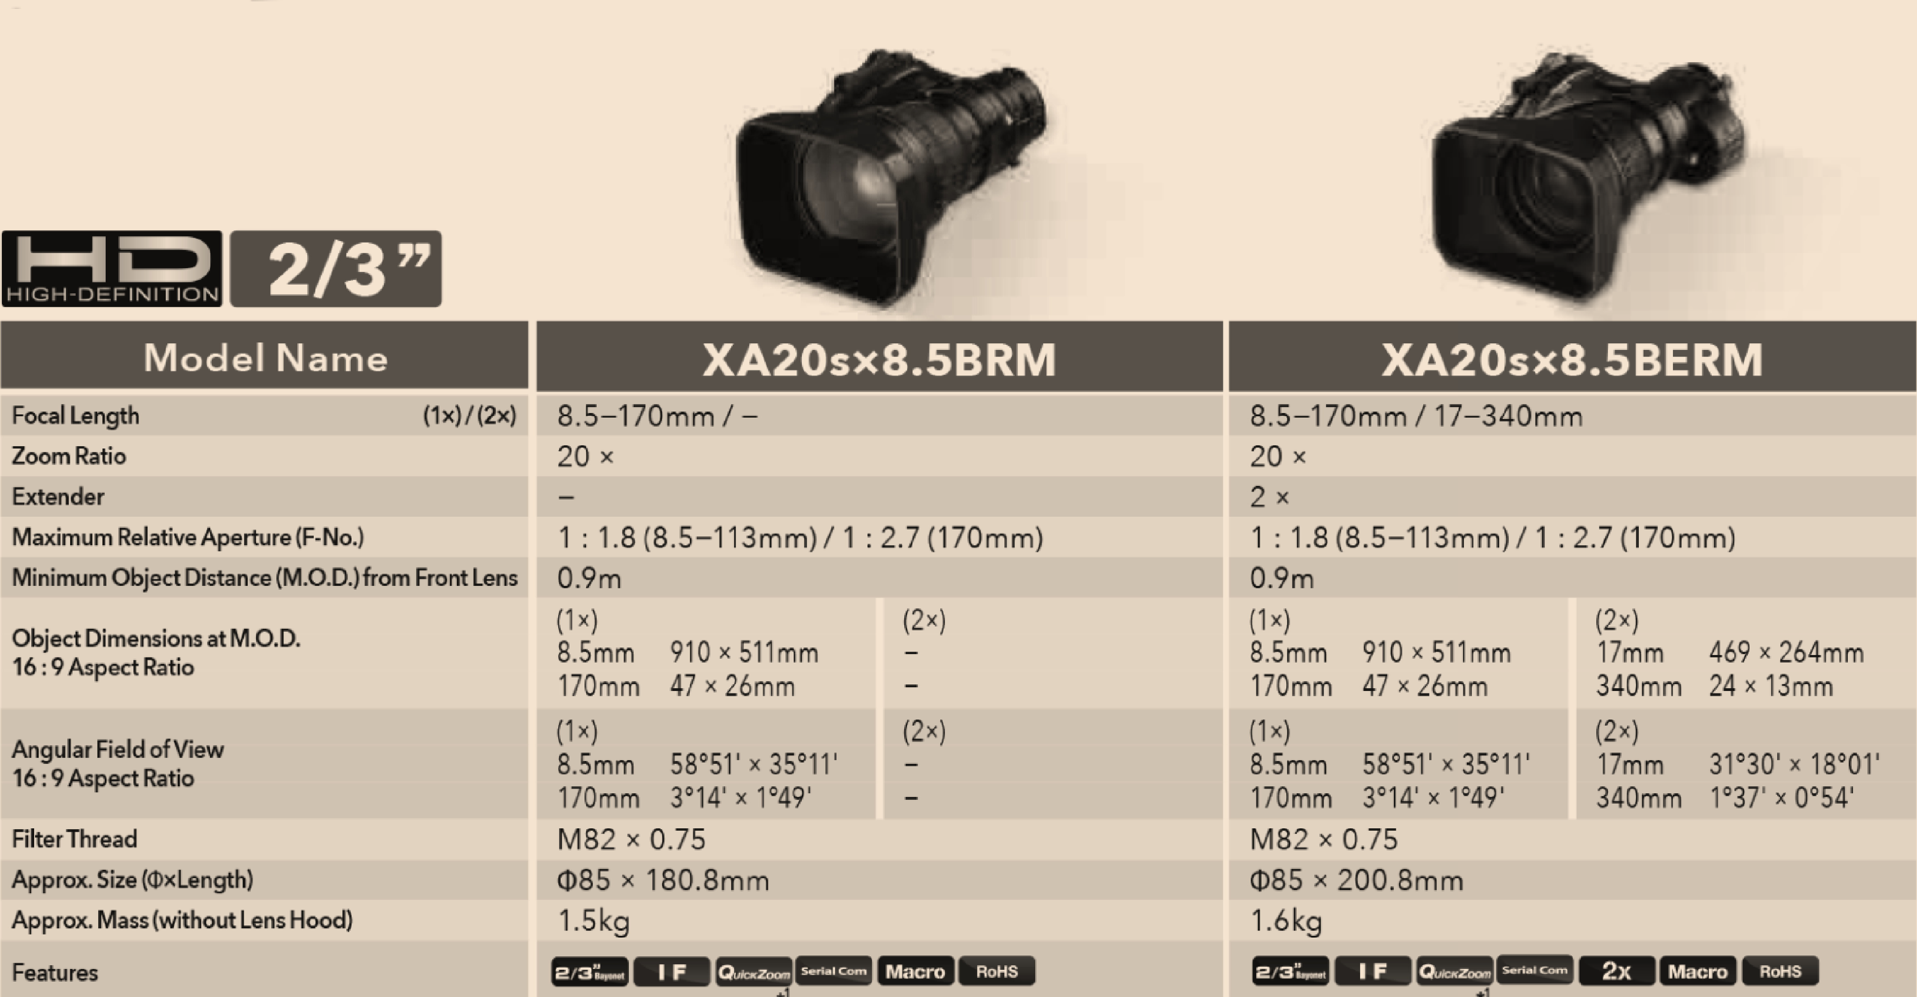

DT 4 - Caméra SONY HXC-FB75

  - Dispositif de prise de vue 3 capteurs CMOS de type 2/3 pouce.

  - Pixels effectifs : 1920 x 1080 (H x V).

  - Format de signal :
HD : 1080/59.94i, 1080/50i, 1080/29.97PsF, 1080/25PsF,

720/59.94p, 720/50p SD : 480/59.94i, 576/50i.

  - Système spectral : système à prisme F1.4.

  - Monture d'objectif : monture baïonnette de type 2/3" de Sony.

  - Filtres intégrés : CC : spécifications électriques ND : 1 ; CLAIR, 2 ; 1/4ND, 3 ; 1/16ND, 4 ; 1/64ND

  - Sensibilité (à 2 000 lux, 3 200 K, réflexion 89,9 %) : F11 (59,94 Hz), F12 (50 Hz).

  - Rapport signal/bruit : 60 dB* 2 (1080/59.94i) typiques.

  - Taux de modulation HD : 45 % ou supérieur à 27,5 MHz (1080i).

  - Résolution horizontale : 1 000 lignes TV ou supérieur.

  - Gain : -3, 0, 3, 6, 9, 12 dB.

  - Vitesse d'obturation : 1/100, 1/125, 1/250, 1/500, 1/1000, 1/2000 sec (mode 59.94i) 1/60, 1/125, 1/250, 1/500, 1/1000, 1/2000 sec (mode 50i).

  - Vitesse d’obturation (obturateur lent (SLS)) : accumulation de 2, 3, 4, 5, 6, 7, 8 images (uniquement pour le mode HD1080).

DT 5 - Disjoncteurs différentiels

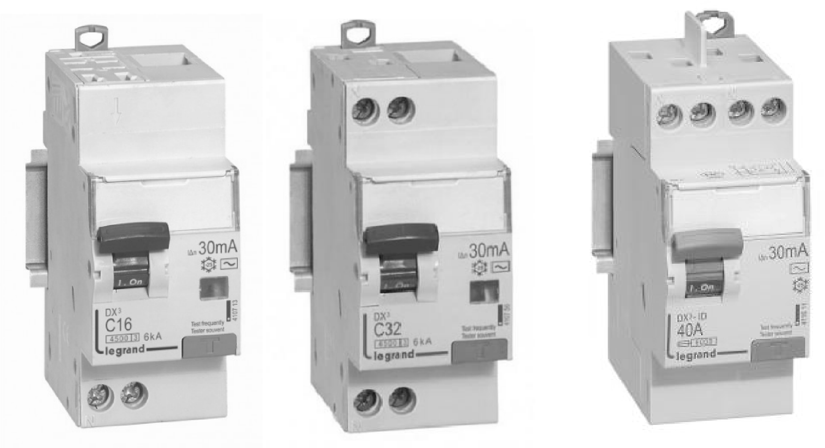

DT 6 - Serveur T2 Express 2, Pro 2 and Elite 2


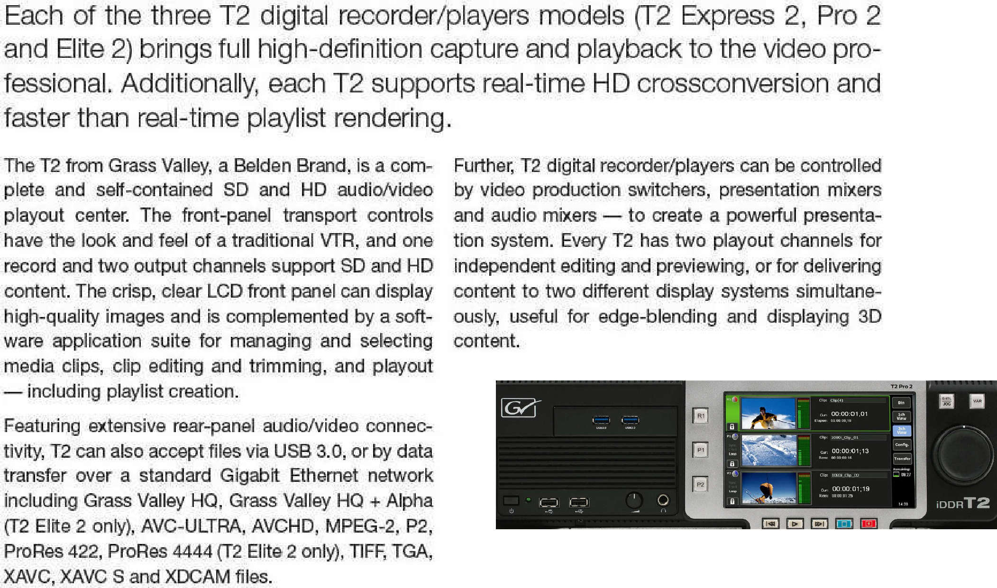
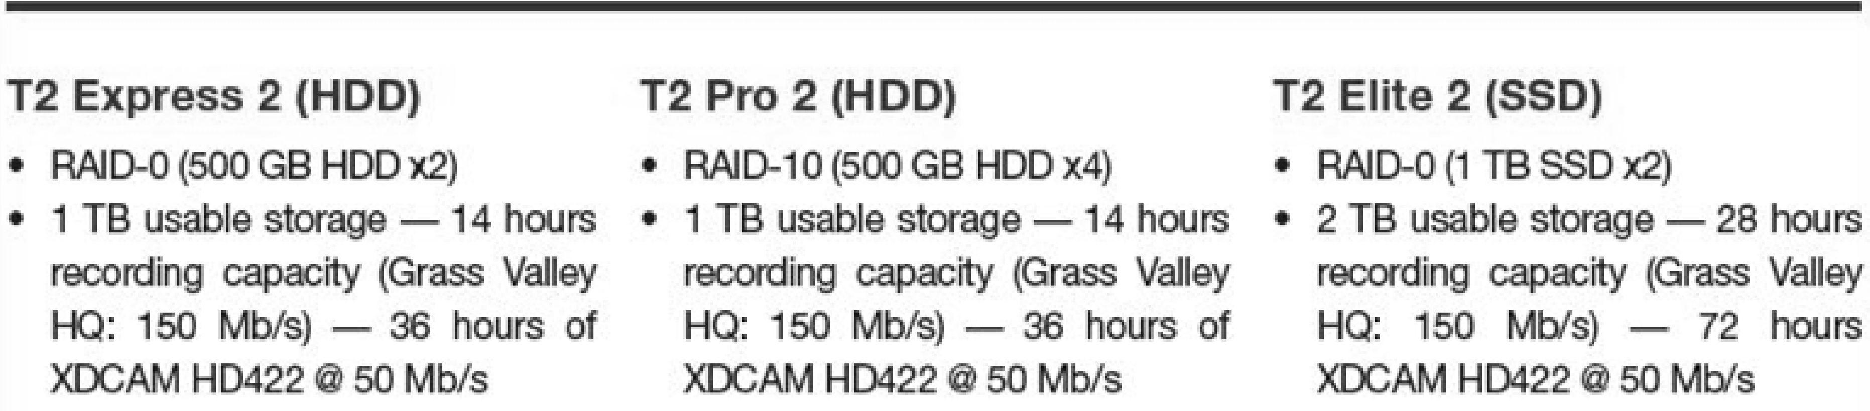

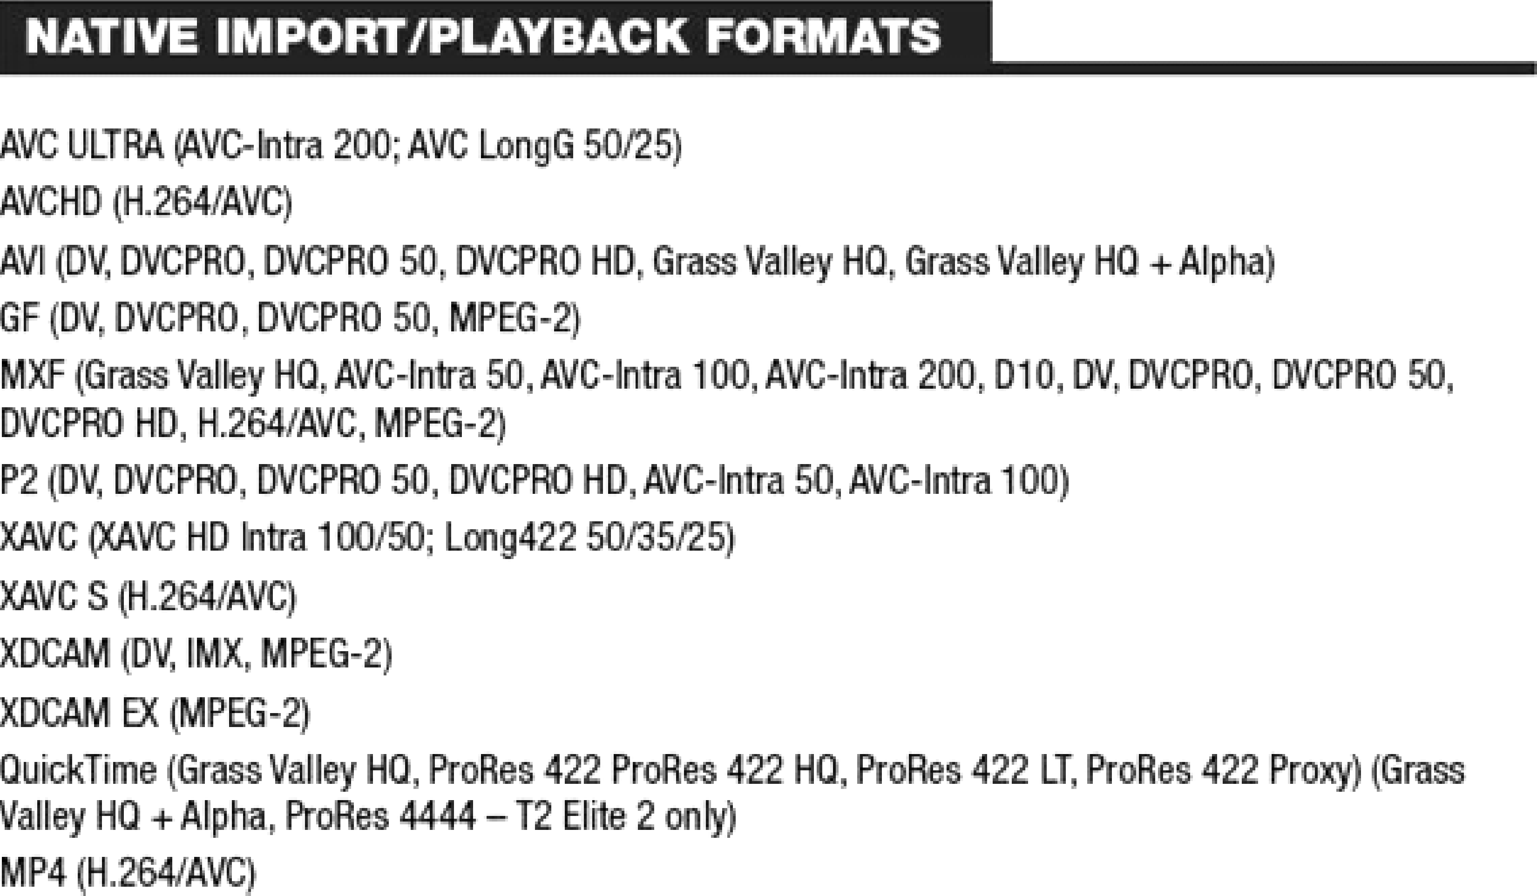

DT 7 - Caméra SONY PXW -X400 (1/2)

Alimentation requise 12 V CC (de 11 à 17 V)

Consommation électrique Env. 25 W
(enregistrement XAVC, viseur CBK-VF02 et écran LCD couleur activé)

Caméra

- capteurs CMOS Exmor Full HD de 2/3"(9,6 mmx 5,4 mm)
Capteur
Pixels effectifs 1920 (H) x 1080 (V) Système optique Système à prisme F1.4
Filtres optiques intégrés 1 : clair, 2 : 1/4ND, 3 : 1/16ND, 4 :
1/64ND
F12 (typique) (mode 1920 x

Sensibilité (2 000 lx, réflexion de 89,9 %)
1080/59.94i)
F13 (typique) (mode 1920 x 1080/50i)

0,013 lx (F1.4, gain +42 dB, accumulation de 16 images)
Éclairage minimum
Balance des blancs Preset (3 200 K), Memory A, Memory Sélection du gain -3, 0, 3, 6, 9, 12, 18, 24, 30, 36, Rapport S/B 62 dB (Y) (suppression du bruit
42 dB
B/ATW
activée)

Format d'enregistrement (vidéo)

XAVC Intra : Mode XAVC-I :
MPEG-4 AVC/H.264, CBR, max. 112 Mbit/s
XAVC Long : Mode XAVC-L 50 :
MPEG-4 AVC/H.264, VBR, max. 50 Mbit/s Mode XAVC-L 35 :
MPEG-4 AVC/H.264, VBR, max. 35 Mbit/s Mode XAVC-L 25 :
MPEG-4 AVC/H.264, VBR, max. 25 Mbit/s MPEG HD422 :
Mode HD422 : MPEG-2 422P@HL, CBR,
max.50 Mbit/s MPEG HD :
Mode HQ : MPEG-2 MP@HL, VBR, max.
35 Mbit/s MPEG IMX :
MPEG-2 422 @ML, CBR, 50 Mbit/s DVCAM :
CBR, 25 Mbit/s

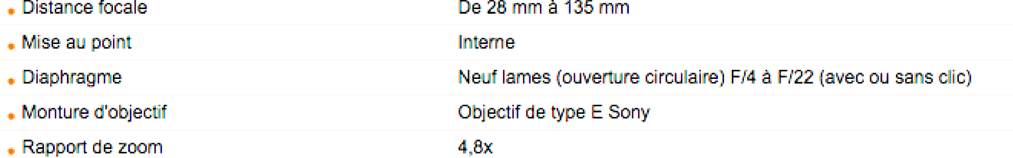
DT 7 - Caméra SONY PXW-X400 (2/2)

Entrées/Sorties

- Entrée Genlock BNC (x1),1 Vc-c, 75 K, asymétrique.
- Entrée Timecode BNC (x1), de 0,5 V à 18 Vp-p, 10 kK.
- Entrée SDI : conforme à la norme SMPTE ST292/ST259, audio 4 canaux 1,5 G.
- Entrée audio :
  - CANAL1/CANAL2 : Type XLR 3 broches (femelle) (x 2), Line/Mic/Mic +48 V sélectionnable.
  - LIGNE : +4, 0, -3 dBu.
  - AES/EBU : Conforme à la norme AES3.
  - MIC : -70 dBu à -30 dBu.
- Entrée microphone Type XLR 5 broches (femelle) : -70 dBu à -30 dBu.
- WRR (récepteur de m crophone sans fil)
  - Sub-D 15 broches.
  - CANAL1 analogique : -40 dBu.
  - CANAL1/CANAL2 numérique : -40 dBFS.
- Sortie SDI
  - Sortie 1/2 : BNC (x2), 0,8 Vp-p.
  - Asymétrique, HD 3 G/HD 1,5 G/SD sélectionnables.
  - Conforme aux normes SMPTE ST424/ST425 niveau-A/B et ST292/ST259.

DT 8 - Caméra Sony PXW FS7 K

Caméra

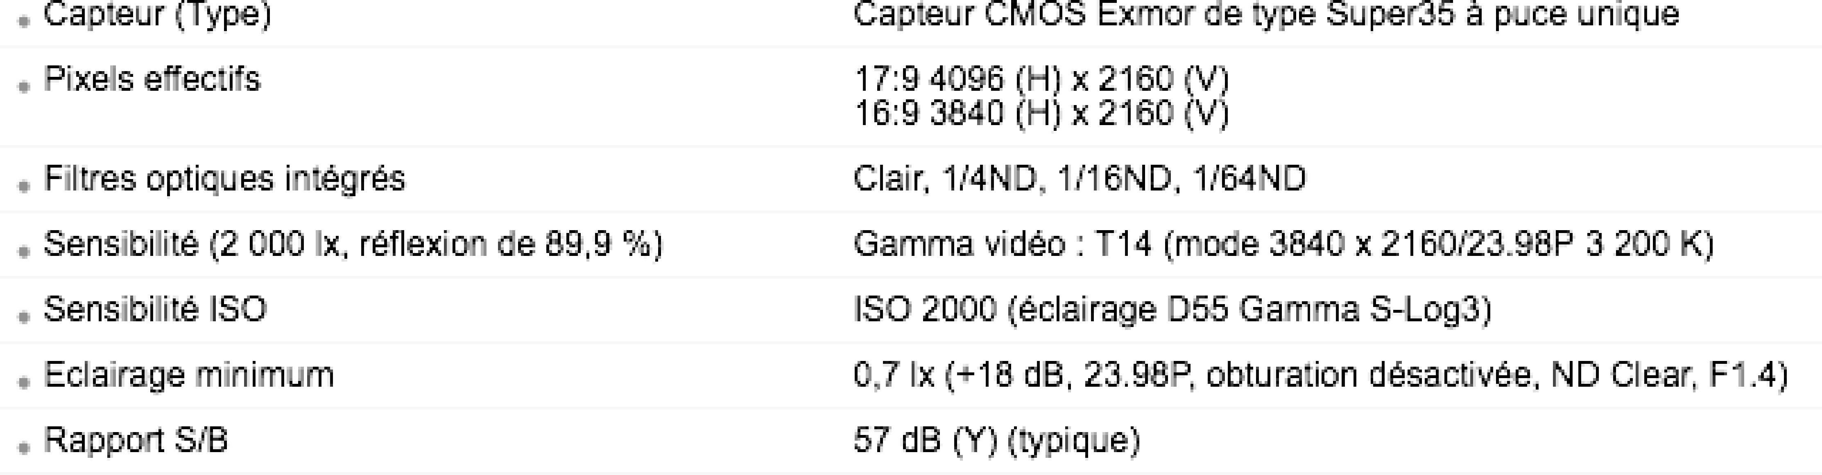

Objectif

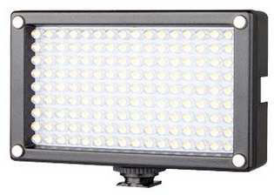
DT 9 - Torche à LED et batteries Anton Bauer Torche LED
Entrée voltage : DC 6V-17V Consommation : 11 W Angle : H60°/ V60°
Température de couleur : 2700K-5600K ajustable

Eclairement : 350 Lux à 1m

Connectique d'alimentation : power-tap DC in

Digital 90
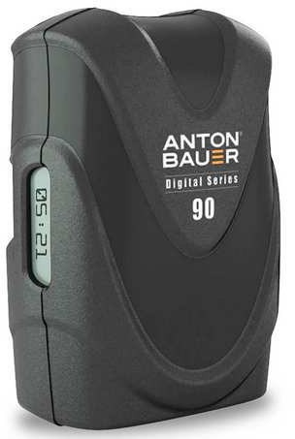

Chemistry:Lithium-ion Voltage:14.4 volts Watt Hour: 93 W.h
Camera interface : Gold-Mount Size: 6.86 x 16.51 x 11.18 cm Weight : 1,1 kg

HyTRON 140
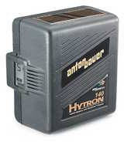
Chemistry : Nickel Metal Voltage : 14.4 volts Watt Hour :140 W.h
Camera interface : Gold Mount Size : 12.06 x 7.37 x 13.84 cm Weight : 2.5 kg

DT 10 - Micro à col de cygne série MX400SE (1/2)
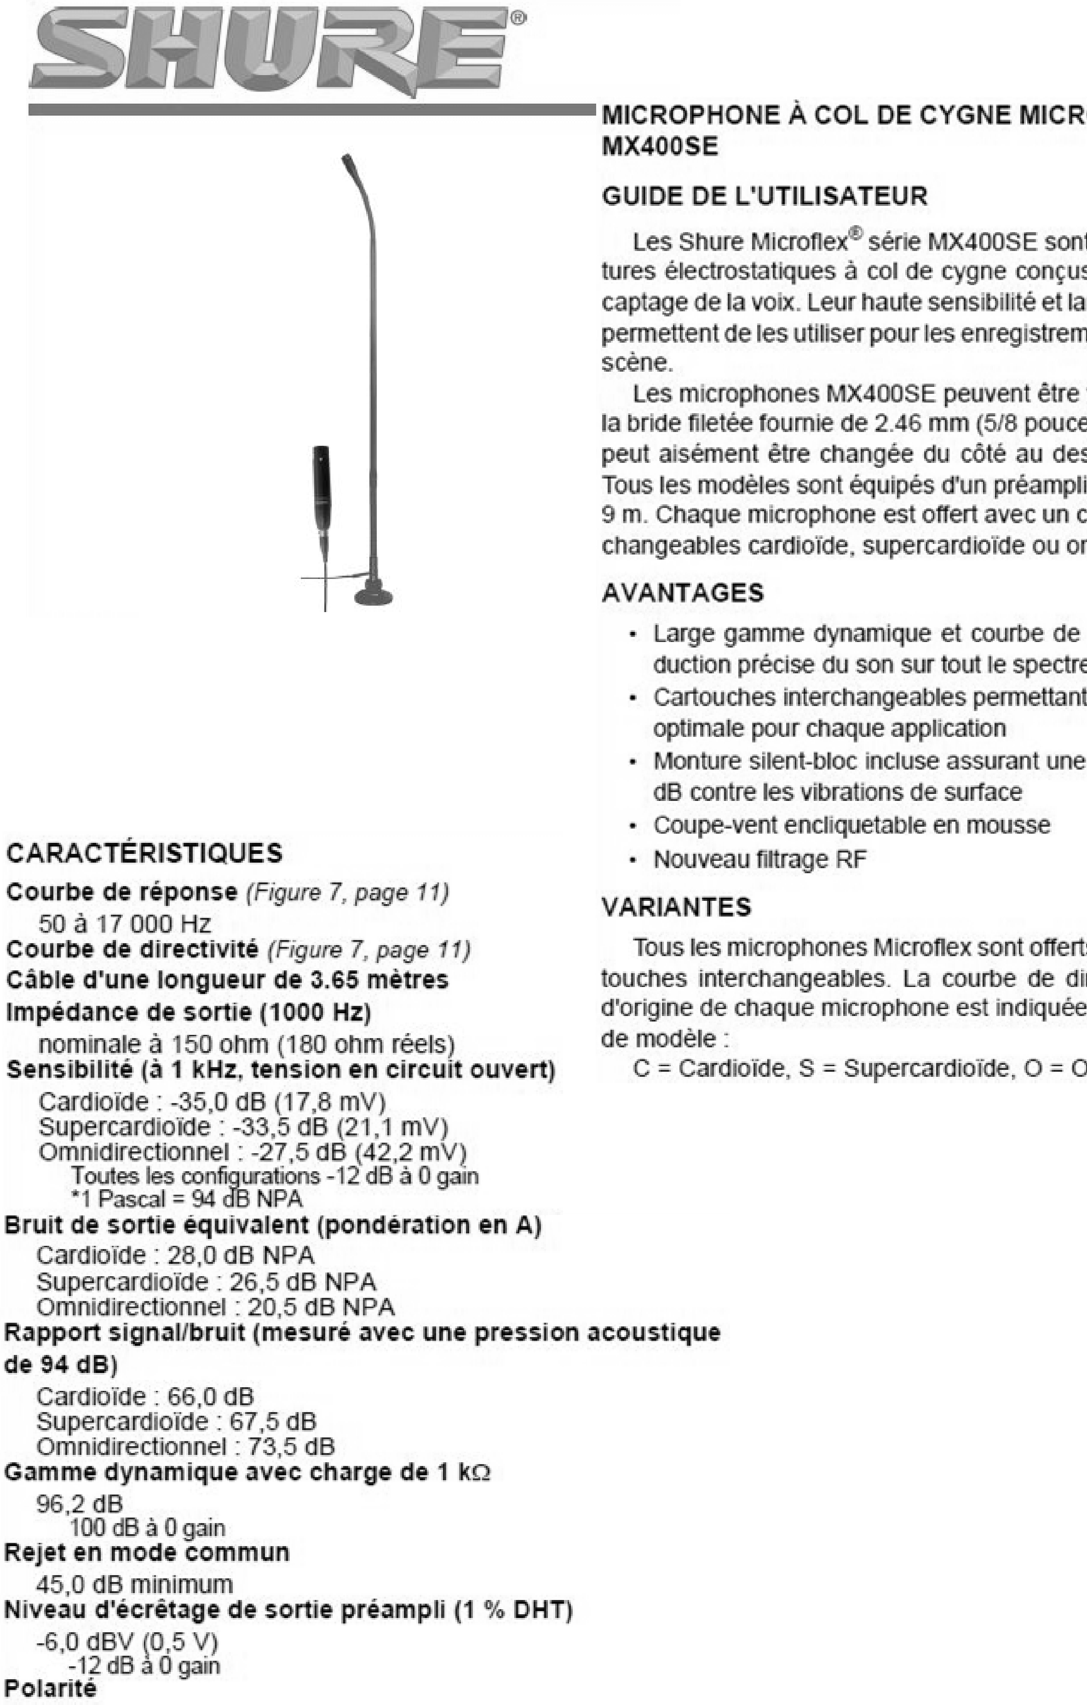
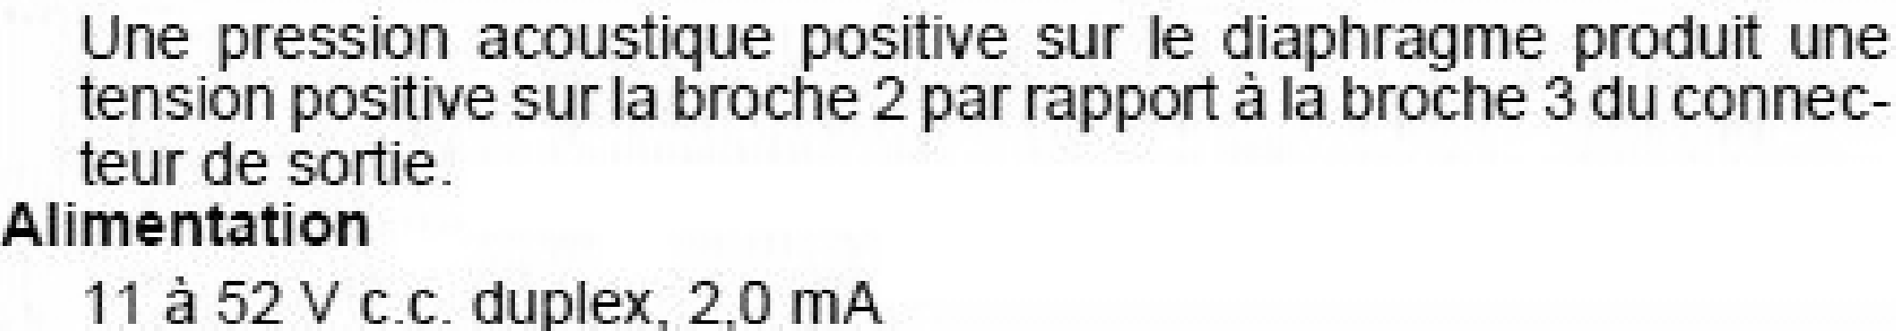
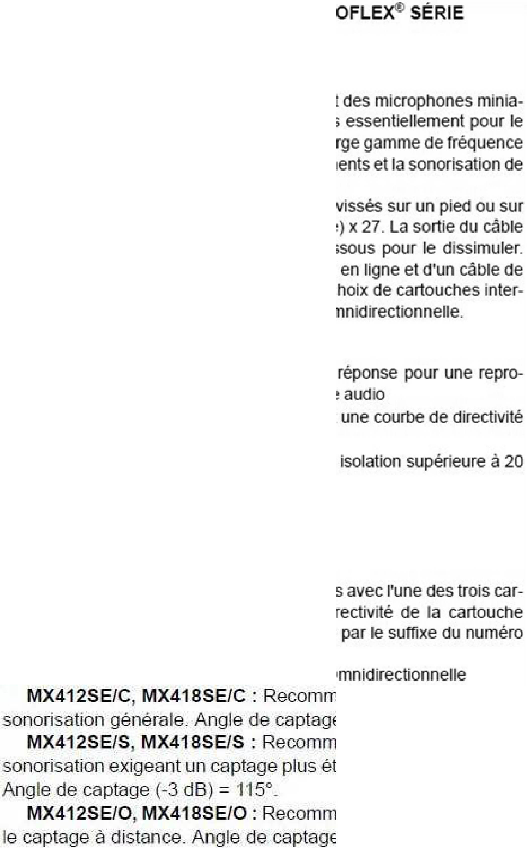
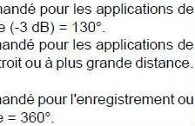

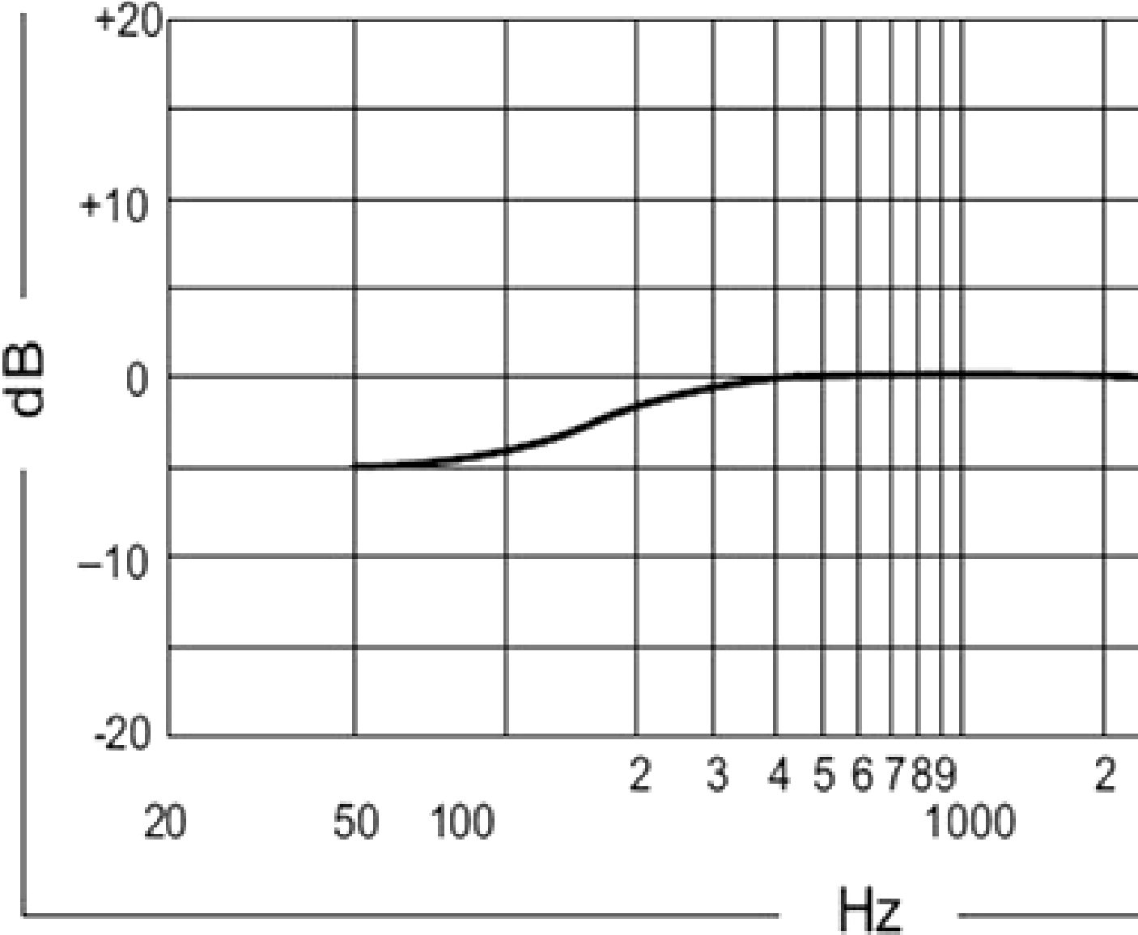
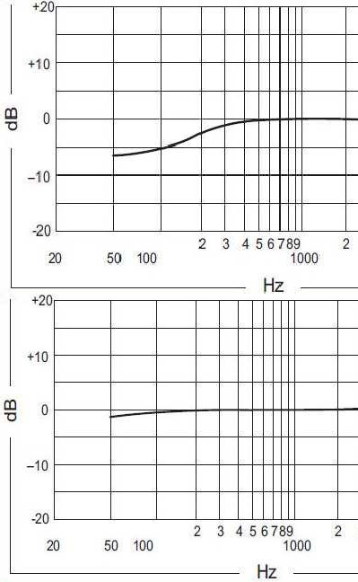
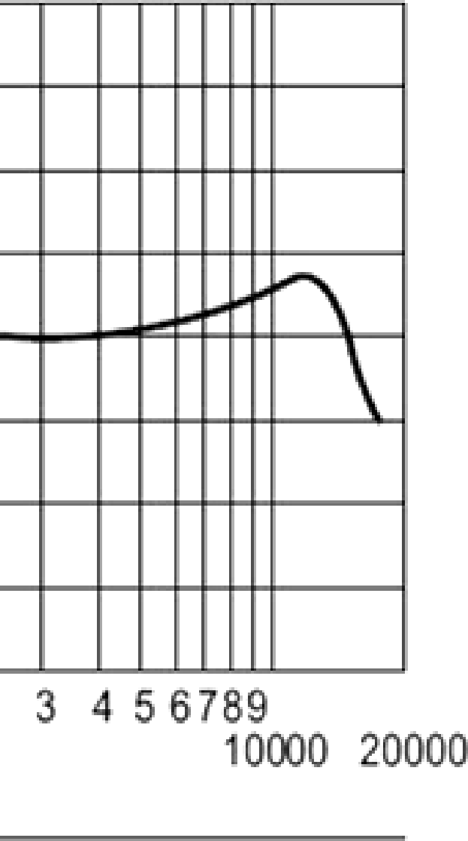
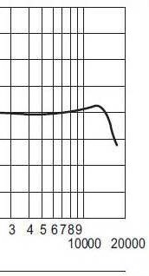
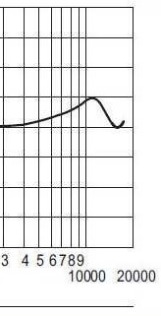
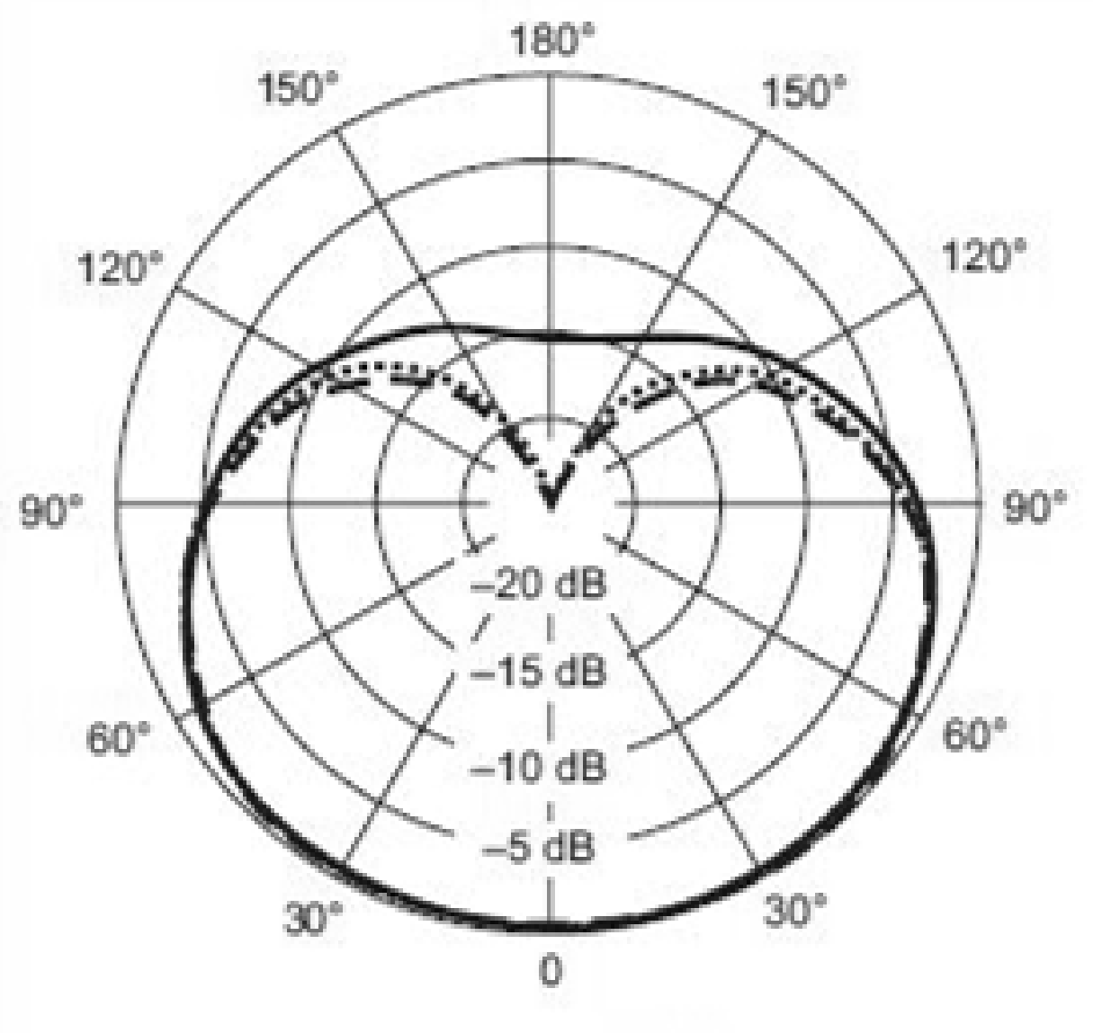
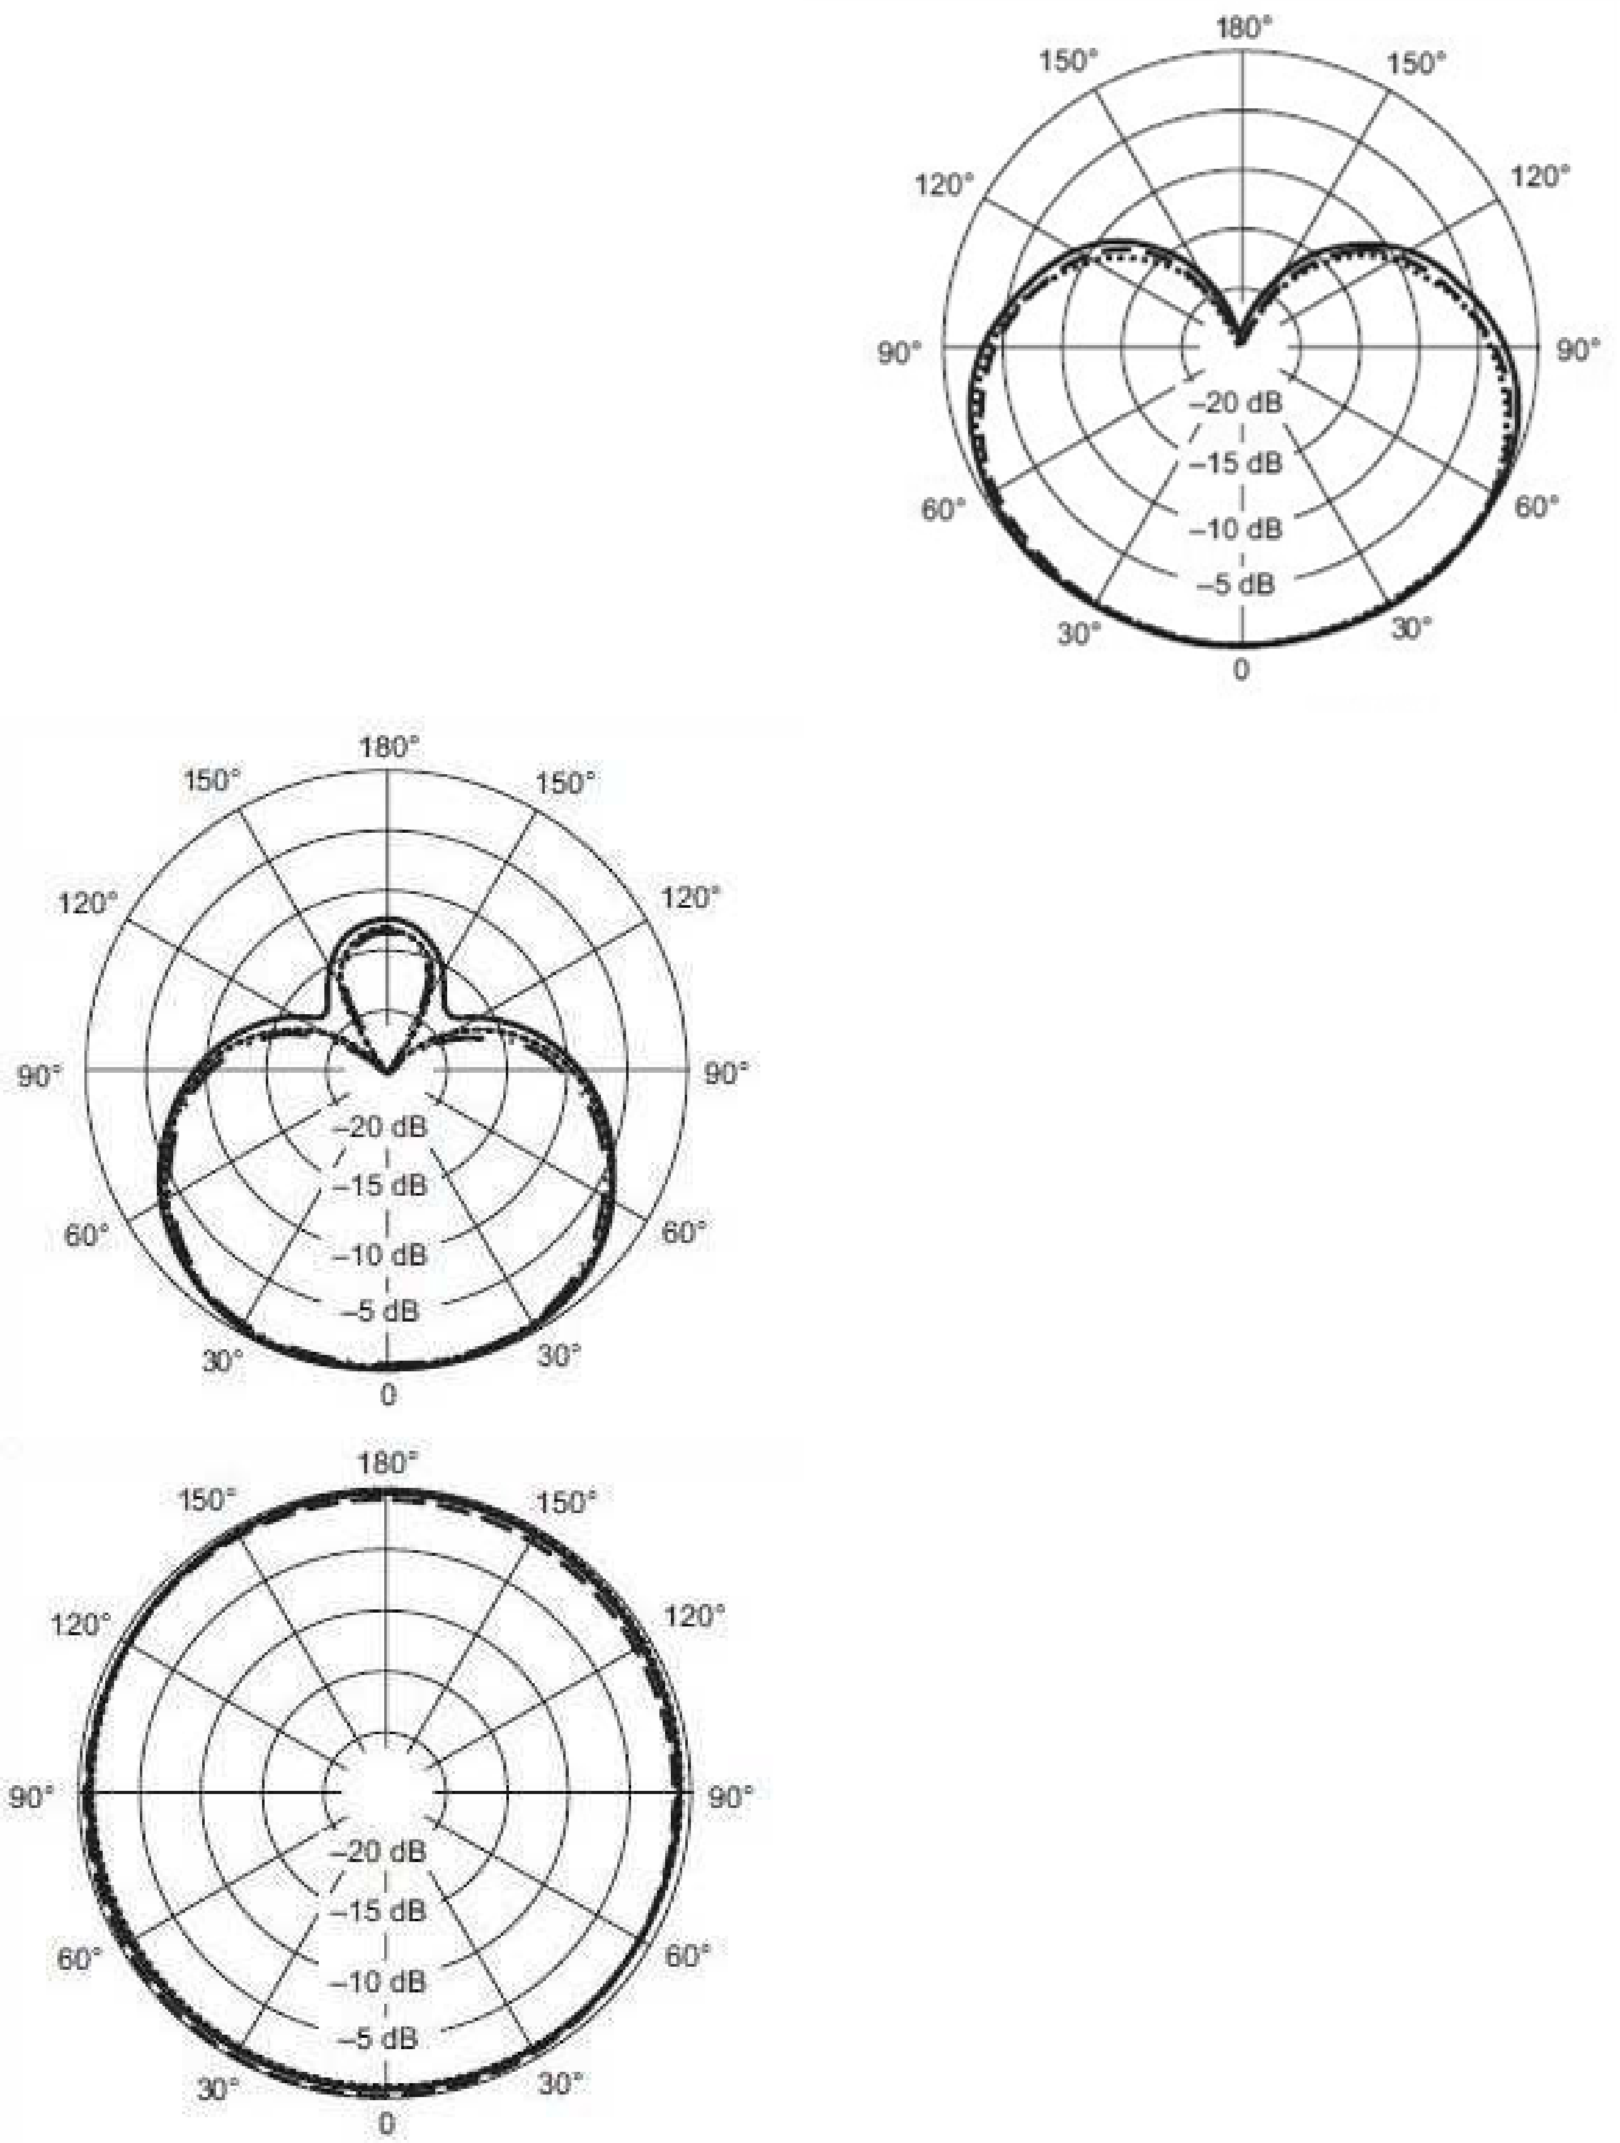
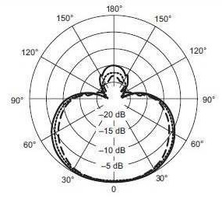
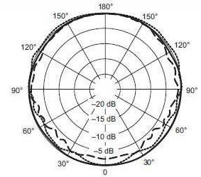
DT 10 - Micro à col de cygne série MX400SE (2/2)
TYPICAL FREQUENCY RESPONSE |  | TYPICAL POLAR PATTERNS
TYPICAL FREQUENCY RESPONSE |  | TYPICAL POLAR PATTERN
TYPICAL FREQUENCY RESPONSE |  | TYPICAL POLAR PATTERNS

DT 11 - DiGiCo SD-Mini Rack

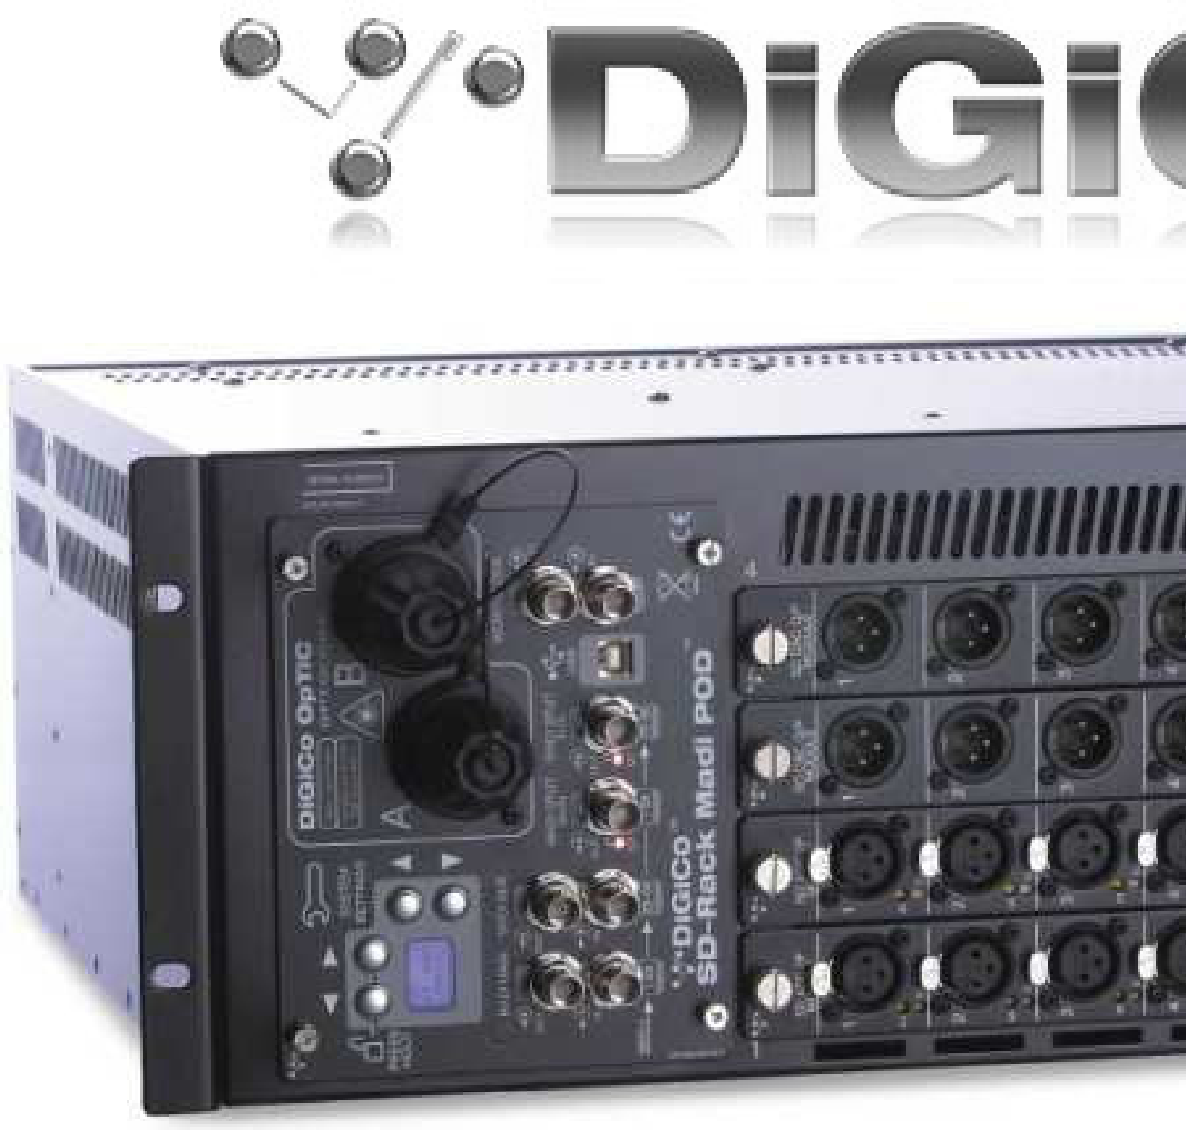
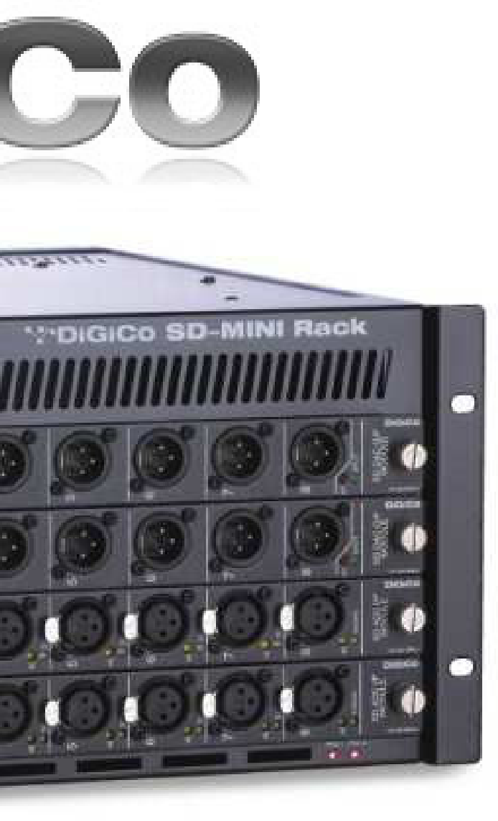
DiGiCo I/O in a 4U stage box unit
The SD-Mini is a 4U rack and can accept SD input and output cards be they
analogue or digital including AES/EBU,
Dante, AES-42, ADAT, HD-SDI and
Aviom. Running purely digital the Mini can run up to 32 ins and outs or if it’s all analogue you need then a maximum of
32 ins or outs is possible or any
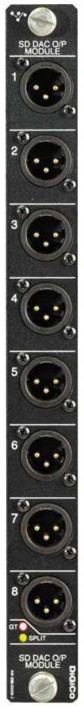
combination in banks of eight (8 in and 24 out for example). The Mini has MADI connectivity as standard with optical as an option.

SD-Mini Rack I/O Modules
The following modules are available.
- 192kHz Mic/Line Input Card.
- 192kHz Analogue Output Card.
- AES/EBU Output Card.
- AES/EBU Input /Output Card (BNC).
- AES/EBU Input/Output Card with bi-directional sample rate conversion.
- AES/EBU Input Card.
- AES-42 Input Card for digital microphones.
- ADAT Input/Output Card with optical connections.
- Aviom D-16c A-Net Card.
- HD-SDI Card.
- Dante In/Out Card.

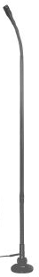
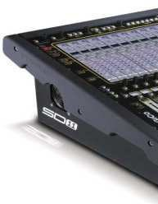
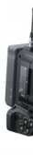
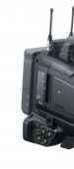
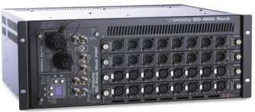
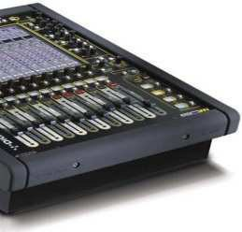
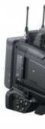
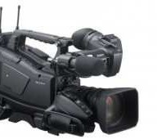
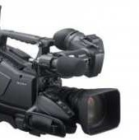
DT 12 - Synoptique partiel de l’installation
MADI

DT 13 - Extrait recommandation ITU-R BT.709
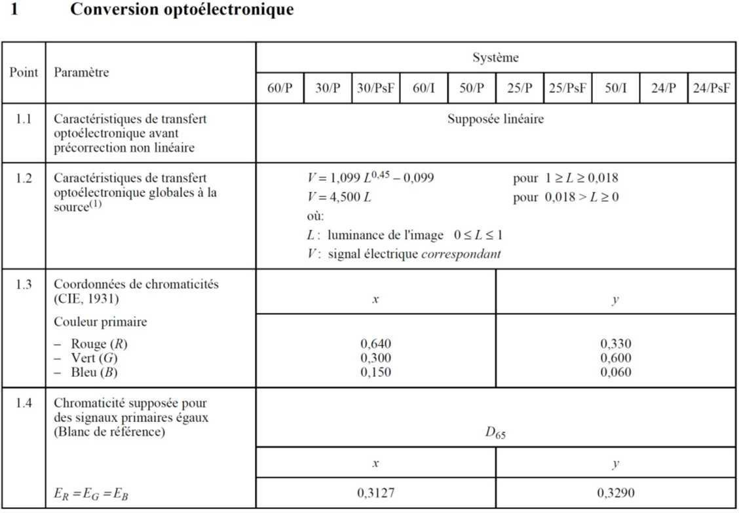

DT 14 - Émetteur LINK L1500 SD/HD

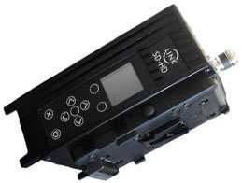
Gamme de fréquences | 1 GHz to 8.6 GHz
Puissance de sortie | 100 mW
Portée max. | 1 km
Largeur de bande | 6 MHz, 7 MHz ou 8 MHz
Modulation | QPSK , 16-QAM , 64-QAM
FEC (Code Rate) | 1/2, 2/3, 3/4, 5/6, 7/8
Intervalles de garde | 1/32, 1/16, 1/8, 1/4
Débit maximum (DVB-T) | 32 Mbps (bande de 8 MHz)
Consommation | Approx. 24 W
Dimensions | 183 x 120 x 62 mm
Poids | 1,2 Kg

Diagrammes de Constellations utilisés par les émetteurs LINK

A B C

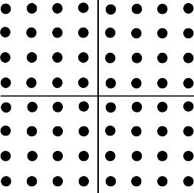
D E F

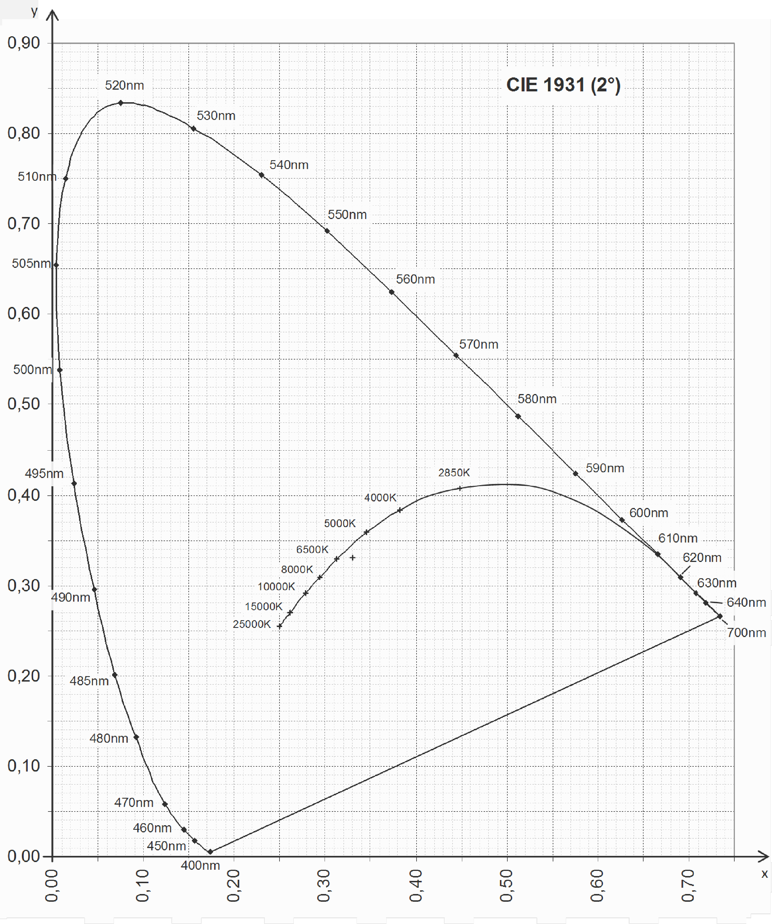
DR PHYS 1 - Diagramme de chromaticité 1931 (xyz)

DR PHYS 2 - Tableau des modulations– À rendre avec la copie

 | Modulation 1 | Modulation 2 | Modulation 3
Type de modulation
Nombre de symboles
Constellation
Nombre de bits /symbole

DR – PHYS 3 – Débits binaires des configurations – À rendre avec la copie

Modulation | 64-QAM | 16-QAM | 16-QAM
Guard interval | 1/32 | 1/32 | 1/8
Code Rate | 7/8 | 7/8 | 7/8
Débit binaire calculé | Dmax=32 Mbps | D′ = | D′′=
Débit binaire normalisé | 31,7 Mbps

